

Dom pokojnej staroby n.o.,
Budova Prof. Čárskeho, Gbely

Kronika v roku 2025

Zápis do kroniky DPS I za rok 2025

Obsah

1. Aktivity seniorov v zimnom období ……………………… 4
2. Výročná členská schôdza MO Jednota dôchodcov ….. 5
3. Fašiangy – Pochovávanie Basy …………………………... 6
4. Medzinárodný deň žien ……………………………………. 7
5. Koľko Lásky v sebe máš? - medzigeneračný projekt .. 8
6. Sviatosť pomazania chorých ..................................... 9
7. Deň Narcisov ........................................................... 10
8. Veľkonočné sviatky ………………………………………… 11
9. Stavanie Mája ……………………………………………….. 12
10. Deň Matiek …………………………………………………… 13
11. 25. Výročie založenia DPS Gbely ............................... 14
12. Deň dobrovoľníctva .................................................. 15
13. Raňajky v meste Gbely ............................................. 16
14. Láska kvitne v každom veku ..................................... 17
15. Rozlúčka s Májou ..................................................... 18
16. Návšteva výboru z MO Jednoty Dôchodcov …………... 19
17. Zmrzlina v meste …………………………………………… 20
18. Kvetinový deň v Holíči ............................................... 21
19. Letná grilovačka ...................................................... 22
20. Životné jubileum – p. Alojz Plichta ............................ 23
21. Rozlúčka s letom …………………………………………….. 24
22. Nácvik kognitívnych funkcií ........................................ 25
23. Michalské hody v Gbeloch ........................................... 26
24. Seniorská Olympiáda .................................................. 27
25. Športový deň seniorov ................................................. 28
26. Stretnutie jubilantov v Dome kultúry .......................... 29
27. Spoločenské hry spájajú generácie ……………………….. 30
28. Október – Mesiac „Úcty k starším“ ………………………. 31
29. Bohoslužba slova ........................................................ 32
30. Návšteva cintorína na Dušičky …………………………….. 33
31. Čistenie orechov .......................................................... 34
32. Srdečne Vás pozývame na Adventnú dedinku …………. 35
33. Našich seniorov navštívíl Mikuláš ………………………… 36
34. Návšteva p. primátora na Mikuláša ………………………. 37
35. Vianočná Kulinoterapia …………………………………….. 38
36. Vystúpenie detí zo ZŠ Gbely – Narodenie Ježiška ……. 39
37. Zbierka „Koľko lásky sa zmestí do krabice od topánok“? 40
38. Keď “Gbelskí spjeváci” spievajú …………………………… 41
39. Pán farár Andrej Fordinál slúžil omšu v zariadení ……. 42
40. Mladí speváci priniesli radosť seniorom ………………… 43
41. Štedrý deň plný radosti a darčekov ……………………… 44
42. Silvester s našimi klientami ……………………………... . 45

Aktivity seniorov v zimnom období
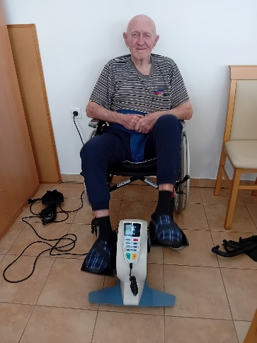
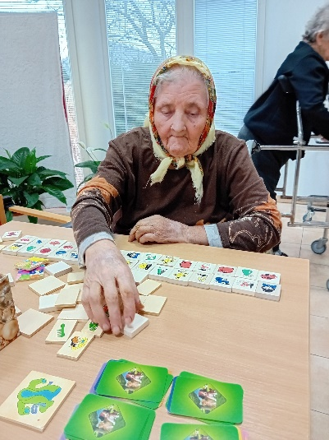
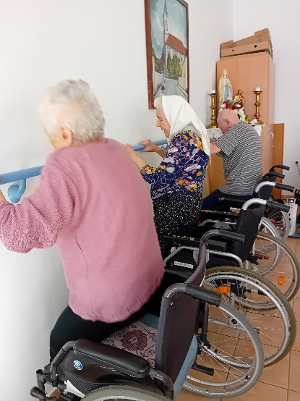
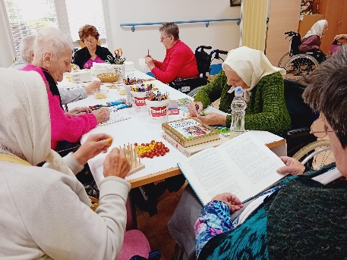
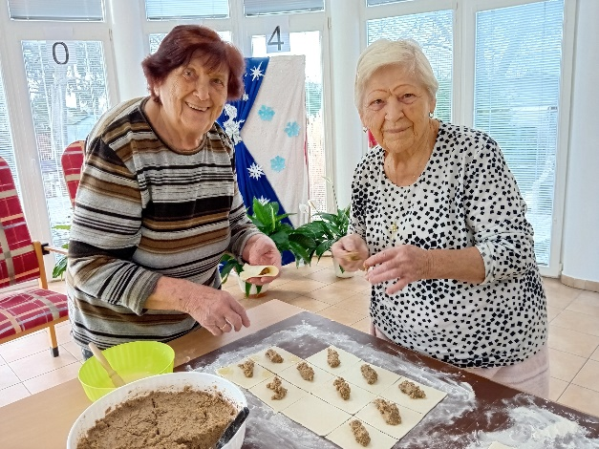
Rok 2024 sme mali bohatý na rôzne aktivity – práca v záhrade zariadenia, pečenie koláčov, nácvik kognitívnych funkcií, tvorba rôznych jarných, letných alebo vianočných dekorácií, pletenie košíkov, vypĺňanie vedomostných listov, bicyklovanie na elektrickom bicykli, vymaľovávanie obrázkov, nácvik chôdze s kompenzačnými pomôckami, skladanie obrázkov pexesa, rôzne skupinové hry a veľa ďalších denných aktivít.

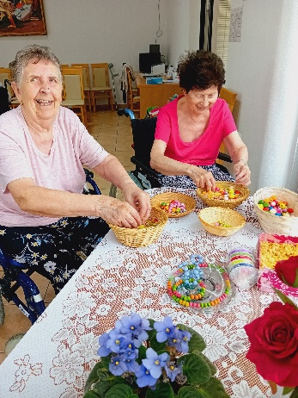

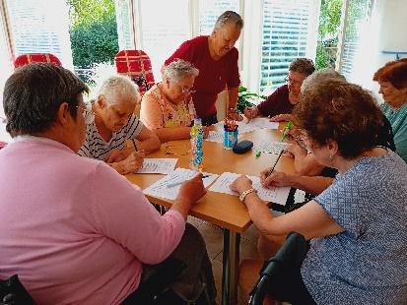
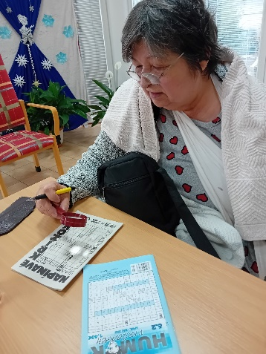

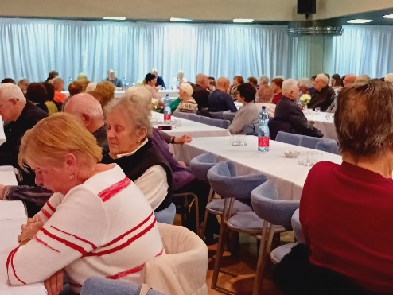
Výročná členská schôdza MO Jednota dôchodcov Slovenska
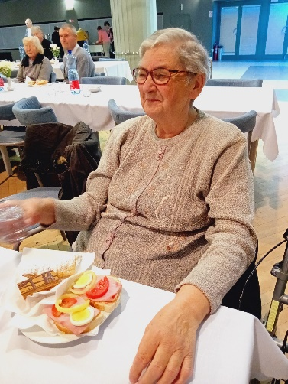
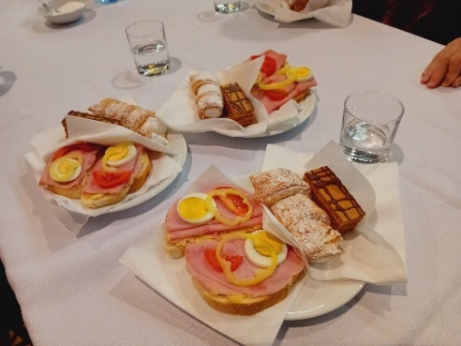
Dňa 26.2.2025 sme sa v Dome kultúry zúčastnili výročnej členskej schôdze Mestskej organizácie Jednoty dôchodcov Slovenska Gbely. Zasadnutia sa zúčastnili pozvaní hostia, primátor mesta Gbely Mgr. Martin Jahodka, riaditeľka DPS Gbely Ing. Petra Krbicová a predseda Okresnej organizácie JDS. Predsedníčka Milica Ondrušková zahájila zasadnutie, privítala hostí a prítomných členov organizácie. Počas kultúrneho programu sme si vypočuli spev a hru na klavíri v podaní žiačky zo ZUŠ v Senici. Jednotlivý členovia výboru postupne prítomných oboznámili so stavom finančných prostriedkov, so správou revíznej komisie za rok 2024, s návrhom rozpočtu, plánom akcií a podujatí na rok 2025. Po príhovoroch hostí sa rozprúdila diskusia na aktuálne témy. Na záver zasadnutia sa podávalo občerstvenie a káva.
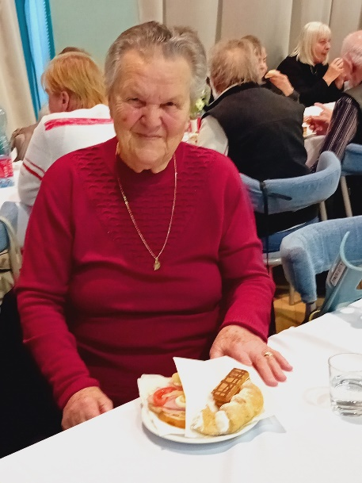

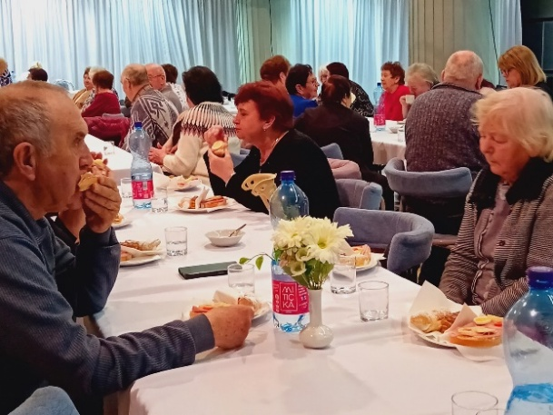

Fašiangy – Pochovávanie Basy
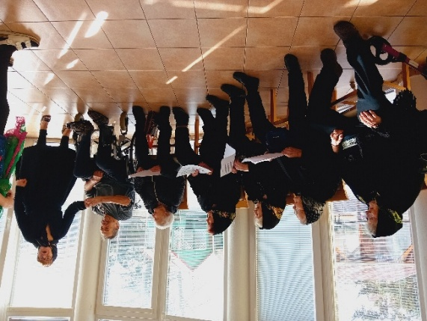
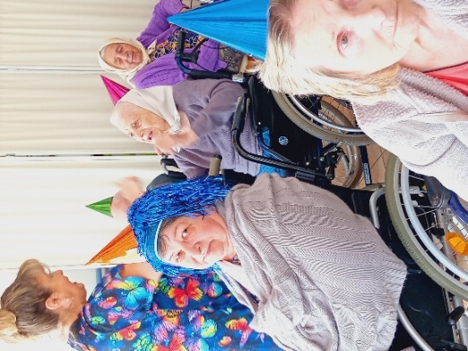
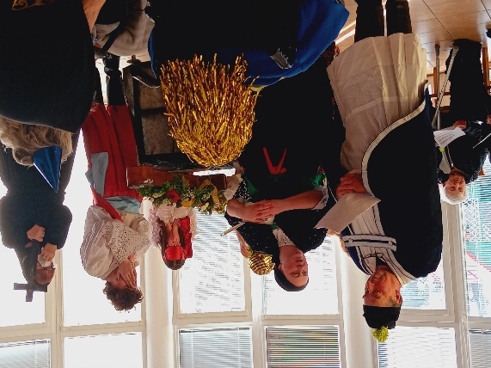
Fašiangy sa spájajú s veselicami, karnevalmi a zvykmi, ktoré majú hlboké korene v ľudovej tradícií. Pre toto obdobie sú charakteristické masky, kostýmy a rôzne známe piesne. Pre našich seniorov sme pripravili tradičné Pochovávanie basy, aby sme si pripomenuli Fašiangové zvyky. Personál sa obliekol do rôzneho maškarného oblečenia a fašiangová zábava sa začala. Tancovalo sa pri veselej ľudovej muzike a niektorí seniori sa pustili do tanca s personálom. Zábava sa skončila, keď prichádzal sprievod s vyzdobenou basou, farár nás kropil vodou, plačky so sviečkami v ruke plakali a smrtka s kosou si chcela niekoho uchmatnúť, ale sme jej to nedovolili. Kedže sme basu dobre pochovali, všetkým sme ponúkli oldomáš, ktorí nikto neodmietol. Týmto sme ukončili čas veselostí a nastal čas pôstu.
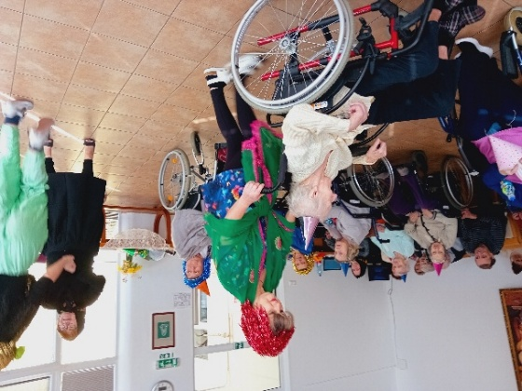

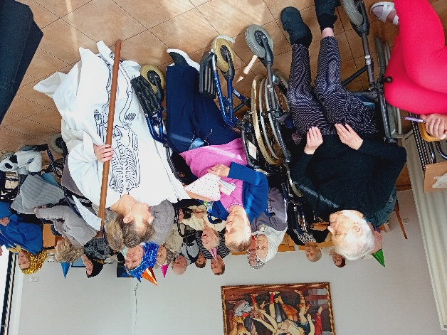

Medzinárodný deň žien
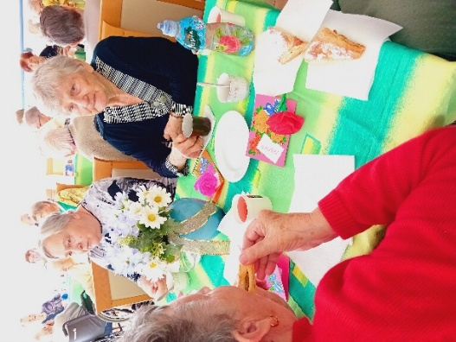
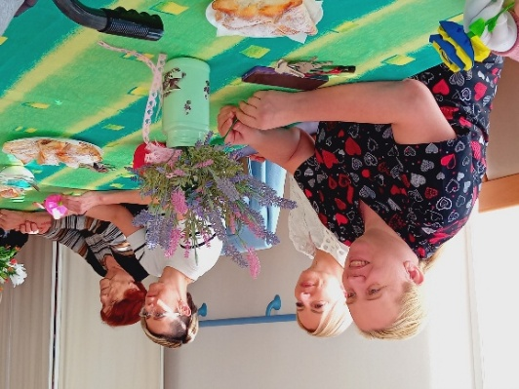
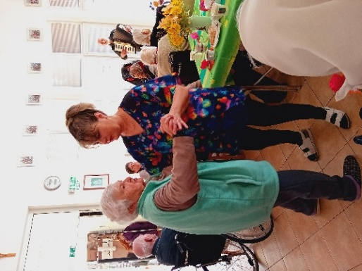
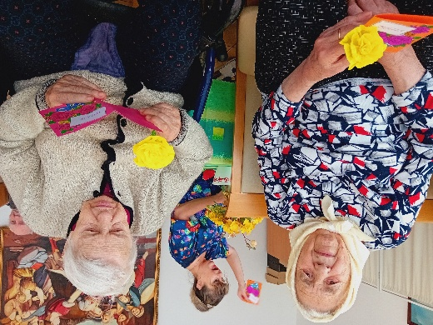
Medzinárodný deň žien patrí medzi najvýznamnejšie dni v roku, ktoré pripomínajú boj za rovnoprávnosť, práva žien a ich nezastupiteľnú úlohu v spoločnosti. Každý rok sa 8. marca na celom svete oslavuje odvaha, vytrvalosť a úspechy žien v rôznych oblastiach života. S našimi seniorkami sme tento sviatok strávili s veselou hudbou, vlastnoručne upečenými orechovými šatôčkami a kartami s básničkou. P. Bolebruch nám svojim repertoárom ľudovej hudby vytvoril vynikajúcu atmosféru spevu a zábavy. Ženy sú silné, odvážne, obetavé, láskavé a sú dôležité v našich životoch. Prajeme krásne MDŽ.
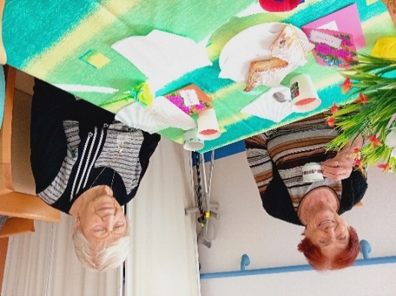
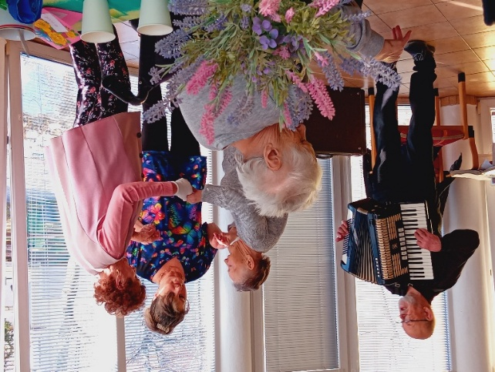

Koľko Lásky v sebe máš? - medzigeneračný projekt
Prváci zo ZŠ Gbely spolu s p. učiteľkami Lenkou Tvrdou a Janou Kujovskou prišli našim seniorom spríjemniť čas spoločným vyfarbovaním srdiečok a čítaním z knižiek. Tiež upražili fánky, ktorými pohostili a potešili seniorov.
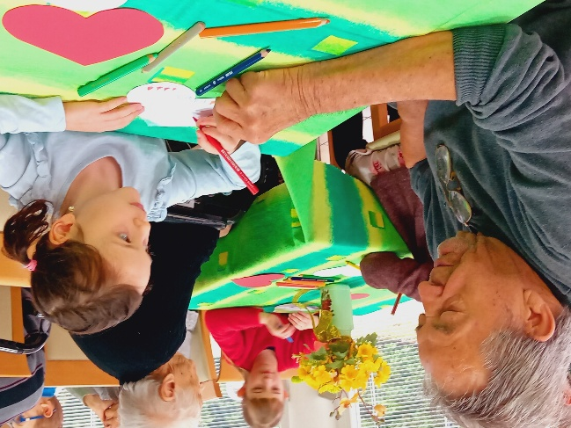
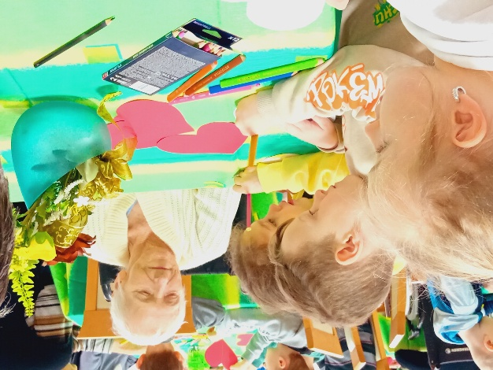

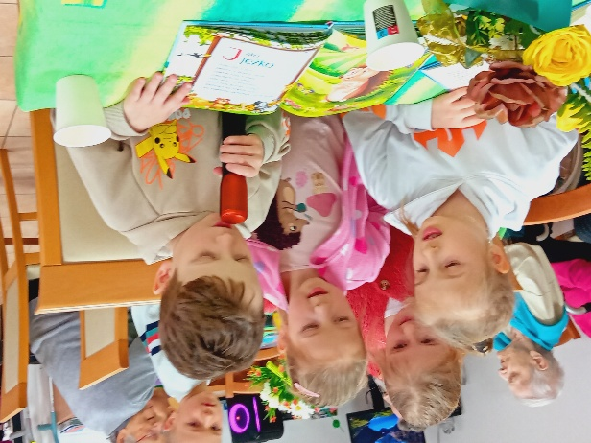

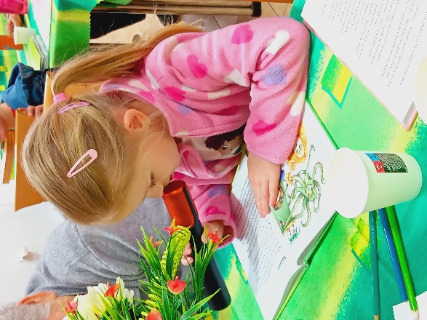

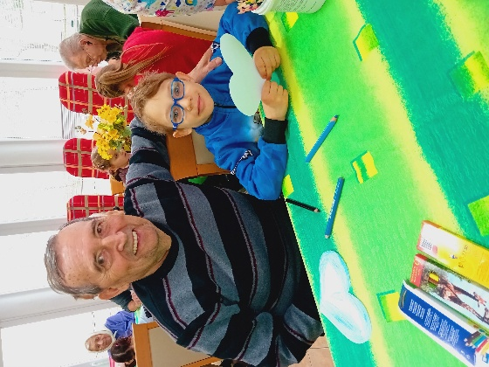

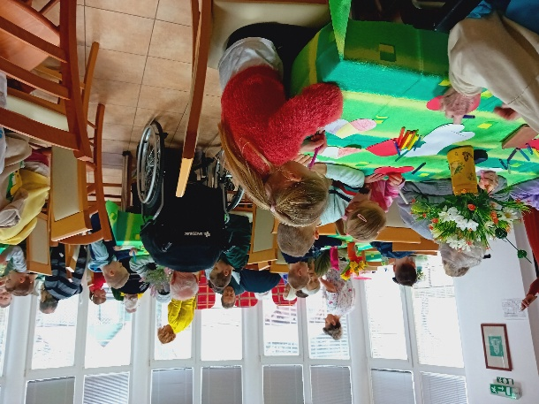

Sviatosť pomazania chorých
Pri príležitosti blížiacich sa Veľkonočných sviatkov nám v zariadení veľadôstojný pán farár Andrej Fordinál vysluhoval sviatosť zmierenia, sviatosť pomazanie chorých a odslúžil nám svätú omšu. Aj takto sa pripravujeme na prežitie Veľkonočných sviatkov.
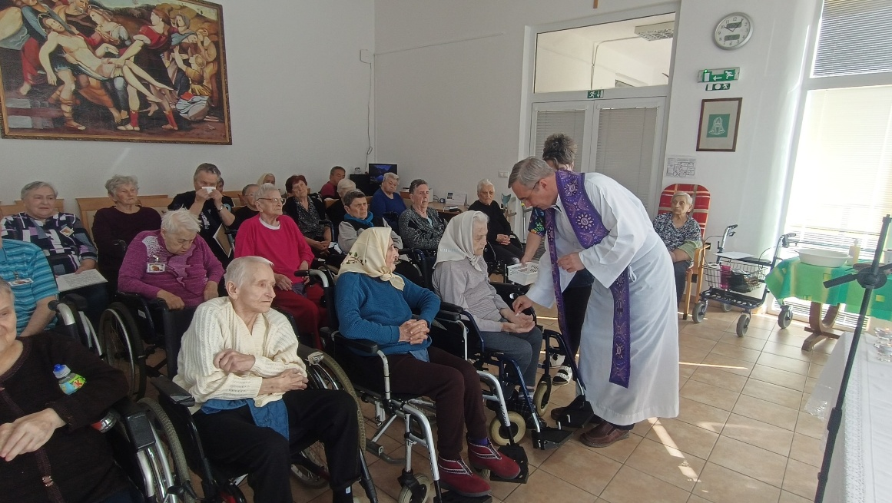

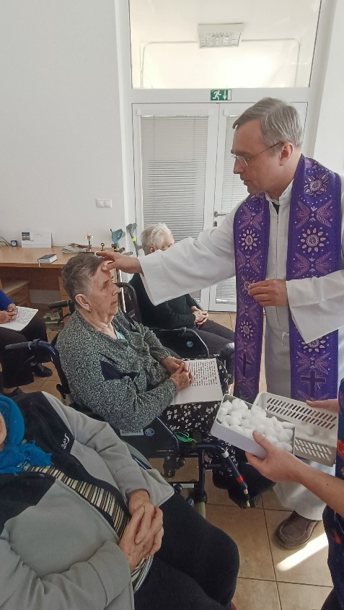
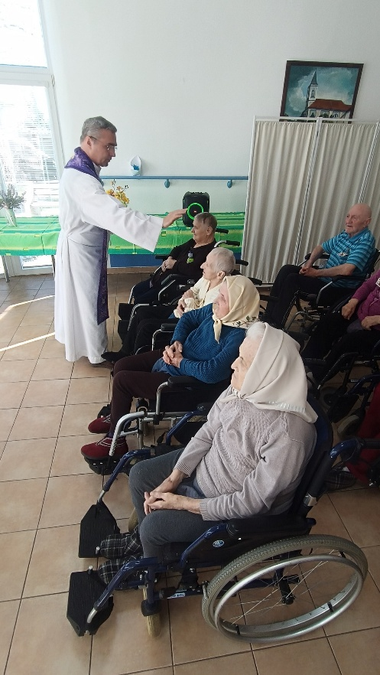

Deň Narcisov
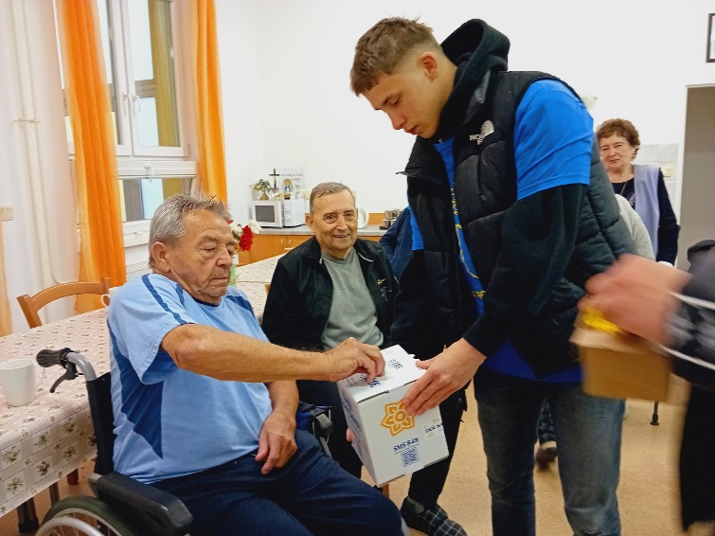
Deň narcisov je verejno-prospešná zbierka „Ligy proti rakovine“, ktorá prebieha na Slovensku od roku 1997 každý rok začiatkom jari. Pripnutím žltého narcisu vyjadrujeme spolupatričnosť a solidaritu. Tento malý žltý kvietok sa stal symbolom nádeje pre mnohých ľudí s onkologickým ochorením. Dobrovoľníci – študenti zo strednej školy navštívili aj naše zariadenie, mnohí seniori a personál tiež prispeli do zbierky „Liga proti rakovine“.
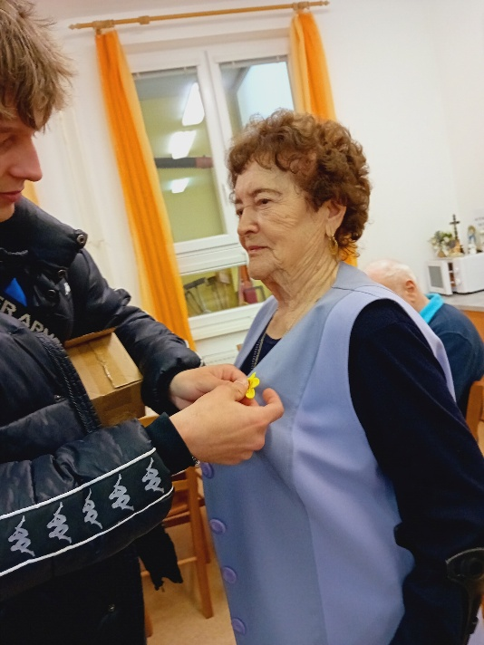
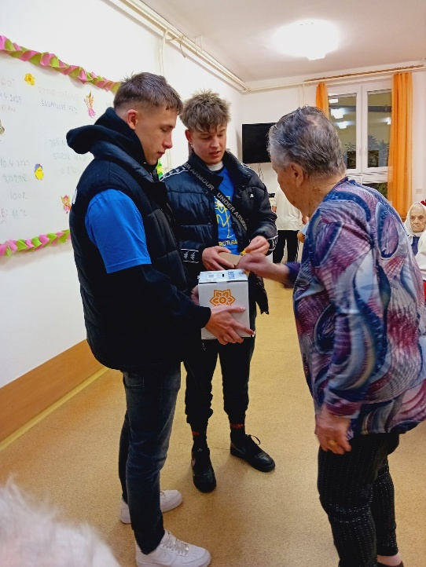

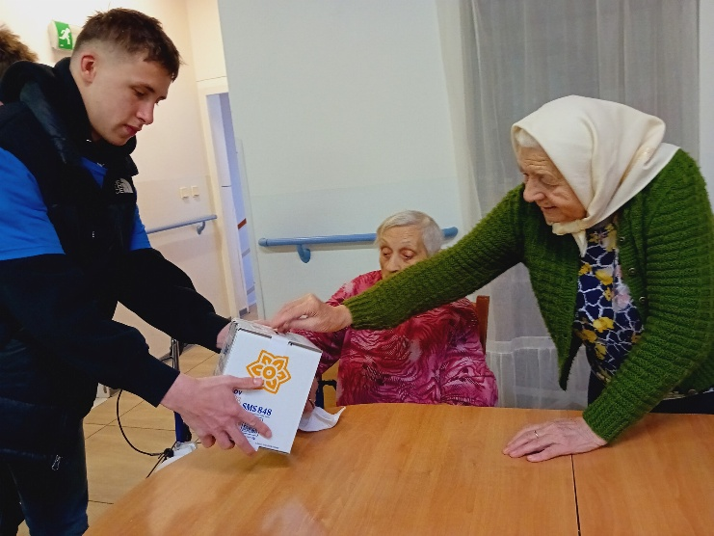

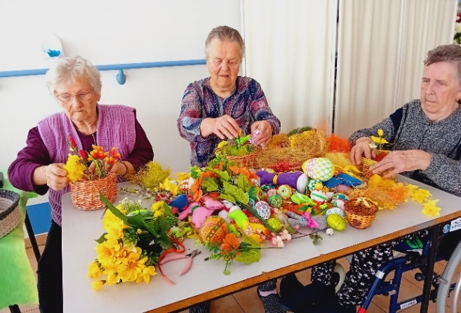
Veľkonočné sviatky
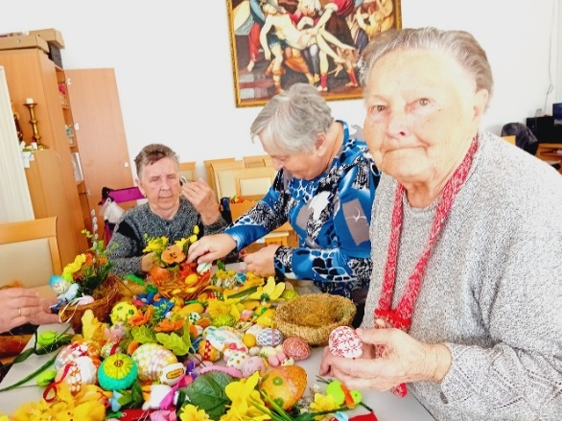
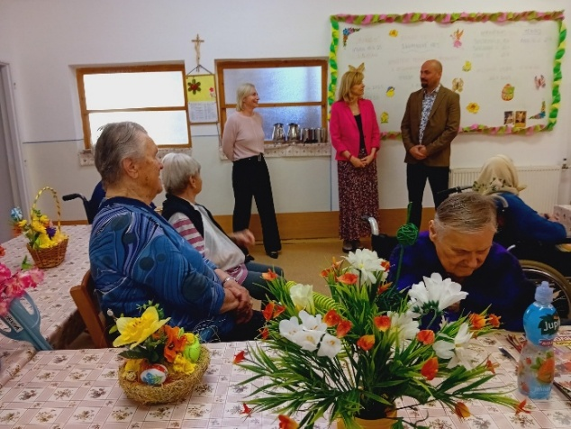
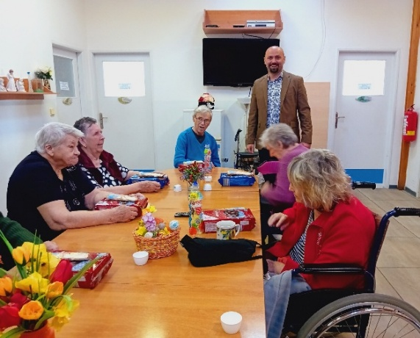
Na Veľkonočný pondelok je prastarou tradíciou hodovanie, polievanie a šibačka. Chlapci chodia po dedine korbáčom šibať, dievčatá oblievať studenou vodou, aby boli krásne a zdravé počas celého roka. Tieto sviatky sa spájajú s tradíciami, zvyklosťami, pranostikami, vinšami alebo návštevou kostola. Pán primátor Mgr. Martin Jahodka a pani prednostka Ing. Gabriela Kováčová popriali seniorom radostné sviatky a všetkých potešili čokoládovým zajkom a perníkmi. Seniori vlastnoručne vyrobili jarné vence, ktoré obidvom podarovali s prianím veselých Veľkonočných sviatkov. Sviatky sú spojené s obdarovávaním veľkonočných symbolov ako sú maľované kraslice, korbáč, koláč v tvare barančeka, čokoládový zajko alebo jarné venčeky na dekoráciu. Maľované vajíčko, pekný úsmev na líčko, k tomu zdravia dosť, veľa smiechu, v pondelok veľký zhon, ženám šibačov plný dom, prajeme všetkým peknú Veľkú noc.

Stavanie „Mája“
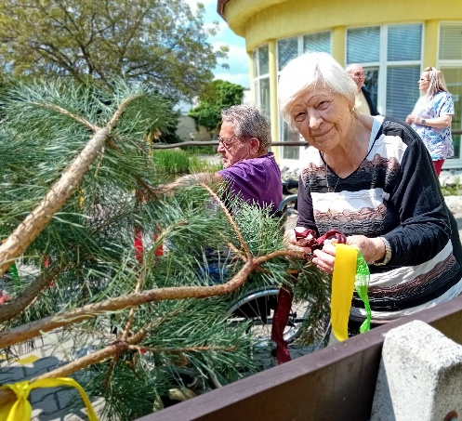
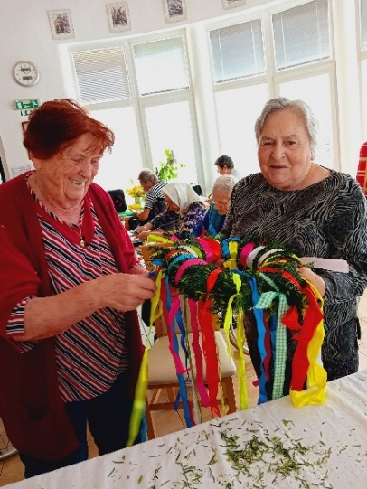
Stavanie „Májov“ je jedna z najkrajších a najfarebnejších tradícií na Slovensku. Máj predstavoval mladý stromček, smrekový, jedľový alebo brezový. Šuhaji zvykli na stromček uviazať farebné stužky, šatku od milej, alebo aj fľašu s pálenkou. Máj sa staval pred dom, v ktorom bývalo dievča súce na vydaj. Stužkami ozdobený stromček symbolizuje zdravie pre všetky dievčatá a ženy danej obce, oslavuje ich krásu, ženskosť a vitalitu. Naši seniori si „Máju“ ozdobili vlastnoručne vyrobeným vencom a farebnými stužkami. Zabavili sme sa pri ľudovej hudbe v podaní p. Bolebrucha a gbelských spevákov. Ako občerstvenie sa podávali grilované párky, ktoré nám pripravil údržbár Peťo. Podávali sa s horčicou, paradajkami a chlebíkom. Všetci sme si užívali krásny slnečný deň, plný pohody a ľudových pesničiek.
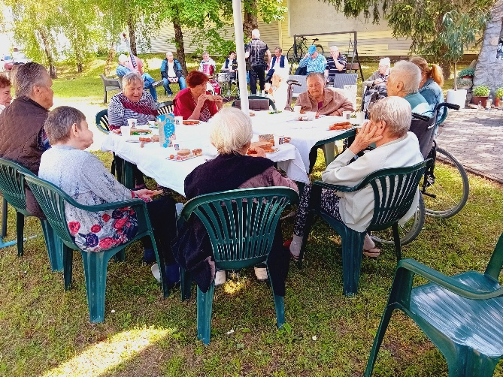

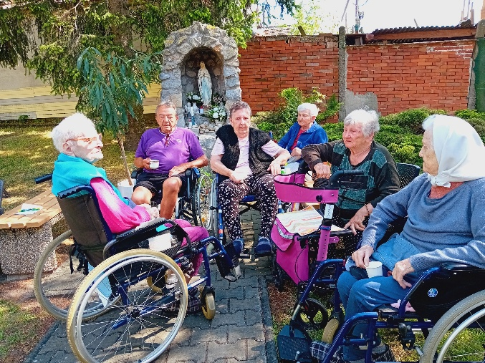

Deň Matiek
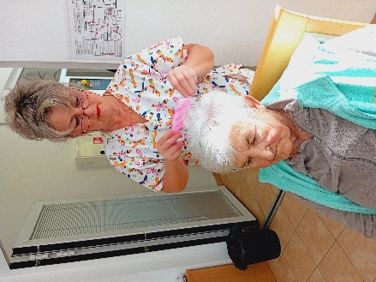
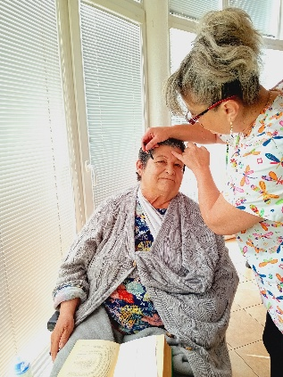
Deň Matiek oslavuje lásku a obetavosť matiek v spoločnosti. Oslavuje sa druhú Nedeľu v máji. Je to medzinárodný sviatok oslavovaný v rôzne dni na mnohých miestach po celom svete. Tento deň sme pre naše seniorky pripravili aktivity, ktoré im zo sviatku urobili výnimočný deň. Doobeda sme upravovali vlasy, maľovali tváre a nanášali lak na nechty podľa vlastného výberu. Oslava sa začala hneď poobede, výborne sme sa zabávali pri ľudovej muzike, ktorú nám hral p. Bolebruch a jeho harmonika. Bola to čisto dámska jazda, ale keď muži v zariadení počuli z kaplnky veselú ľudovú hudbu, pridali sa k nám a zabávali sme sa všetci.
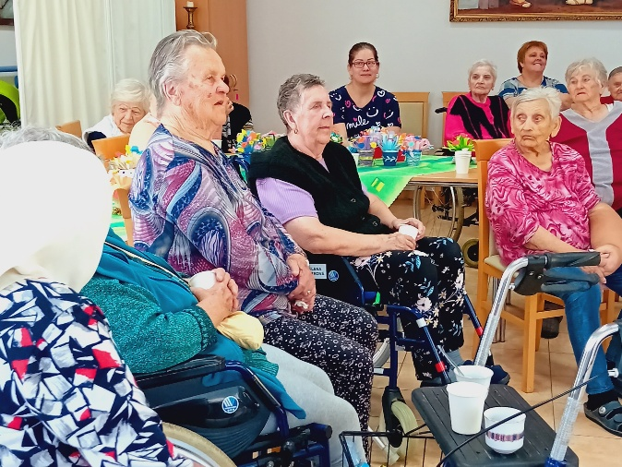
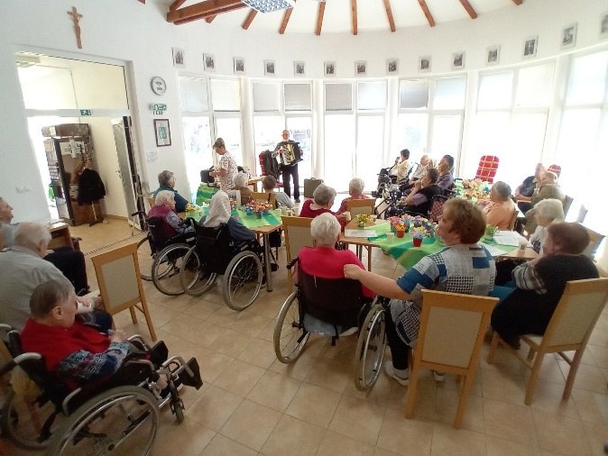

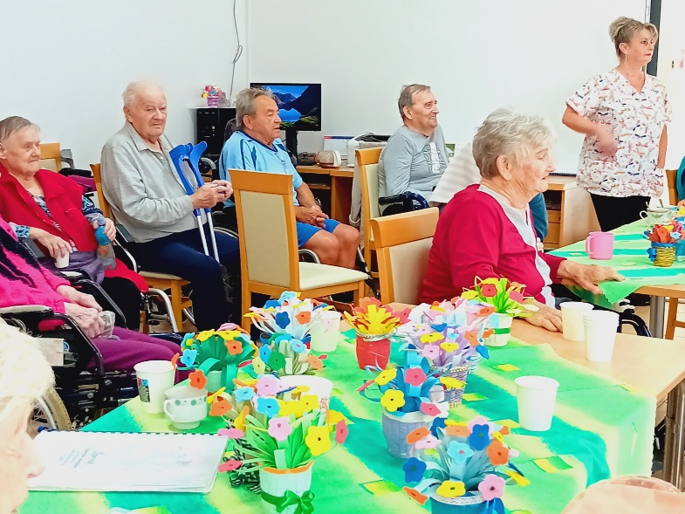
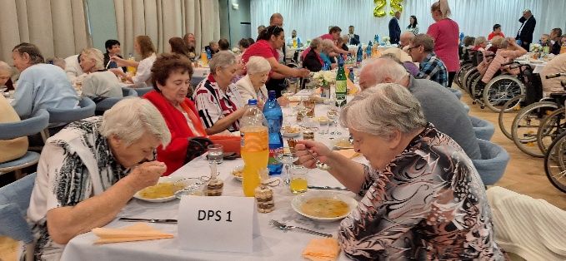
25. Výročie založenia DPS Gbely
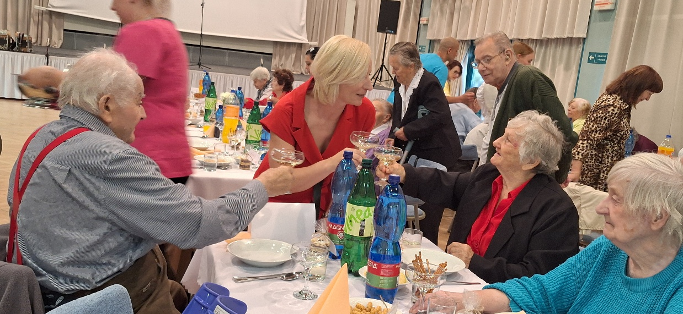
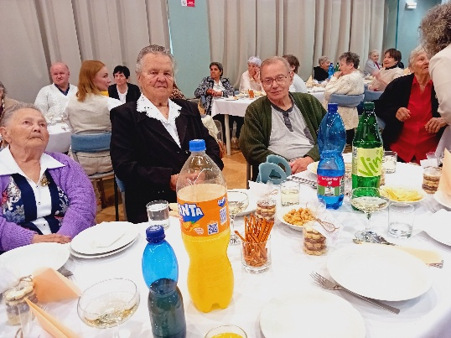
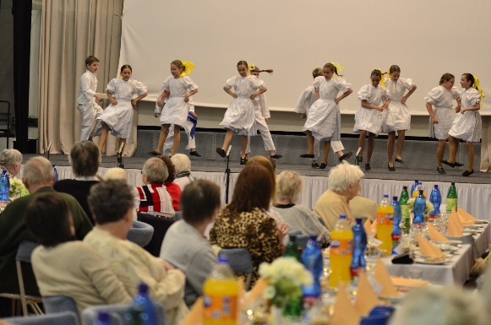
Pri príležitosti 25. výročia založenia Domu pokojnej staroby n.o., Gbely sa v Dome kultúry konalo slávnostné posedenie obyvateľov zariadenia z budovy Čárskeho a Hudecová. Slávnosti sa zúčastnili aj pozvaní hostia - p. primátor Mesta Gbely Mgr. Martin Jahodka, p. prednostka Ing. Gabriela Kováčová, p. Mgr. Dávid Jureňa, p. farár Andrej Fordinál, členovia správnej rady a spriatelené zariadenia. Po prečítaní príhovoru p. riaditeľkou Ing. Petrou Krbicovou, primátor Martin Jahodka spolu s prednostkou Gabrielou Kováčovou odovzdali ocenenie dvom zamestnancom, p. Viere Prachárovej a p. Gabriele Dúbravovej, ktoré pracujú v zariadení od jeho založenia a poďakoval im za dlhoročnú prácu. O zábavný program a príjemnú atmosféru sa postarali Detský folklórny súbor „Skaličánek“ a bratia 2bra3 Šediví, ktorí hrali a spievali na harmonike. Ďakujeme našim kuchárkam, ktoré sa postarali o vynikajúce jedlo a chlebíčky.
Deň dobrovoľníctva
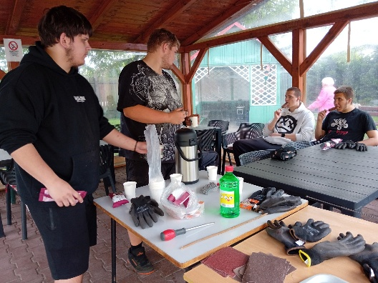
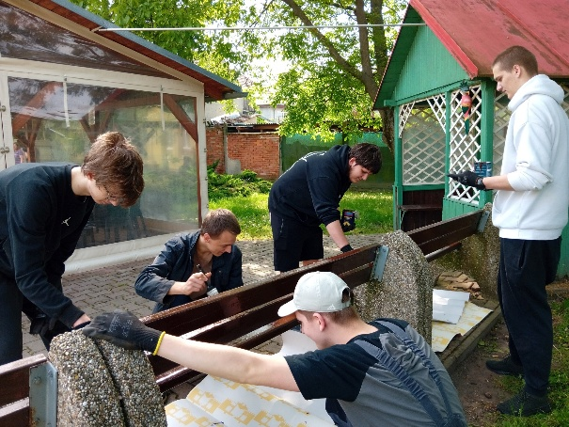
V roku 2022 vzniklo občianske združenie „Dobrovoľnícke centrum Trnavského kraja“, ktorého snahou je spájať ľudí, ktorí chcú pracovať ako dobrovoľníci/dobrovoľníčky a organizácie, ktoré ich potrebujú. Cieľom je propagovať myšlienku a hodnotu dobrovoľníctva ako i vzdelávať a motivovať angažovaných ľudí k pomoci komunitám v ich bezprostrednom okolí. Heslom tohto ročníka Týždeň dobrovoľníctva je „Na veľké dobro stačí málo“ a prebieha od 19. do 25. mája 2025. Do nášho zariadenia prišli poskytnúť manuálnu pomoc prváci zo Strednej elektrotechnickej školy v Gbeloch. Lavičky a hojdačka v záhrade potrebovali nový náter a preto sme túto pomoc s radosťou privítali. Ďakujeme dobrovoľníkom, že lavičky v našej záhrade sú opäť krásne.
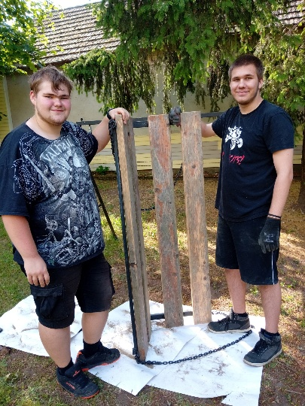

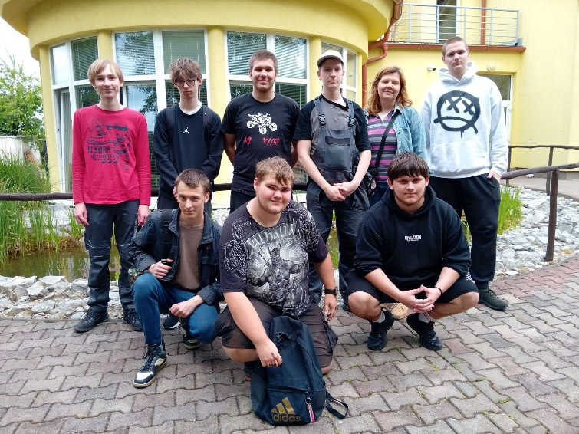

Raňajky v meste Gbely
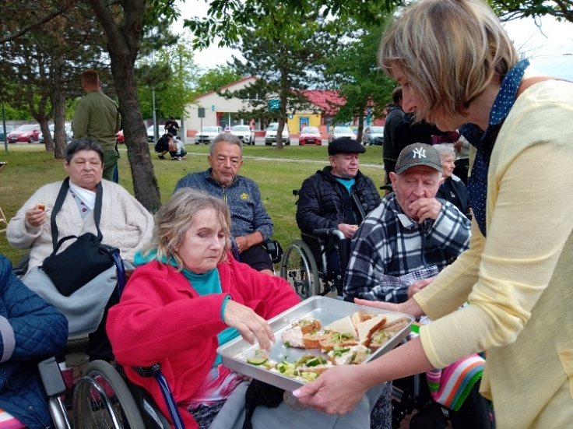
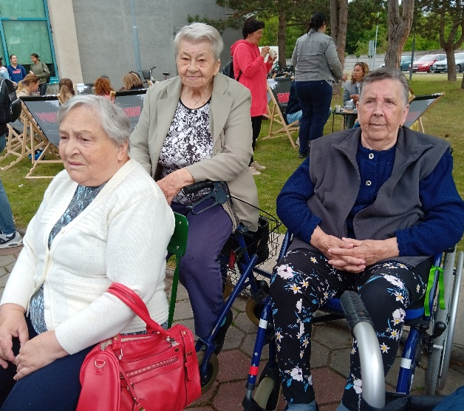
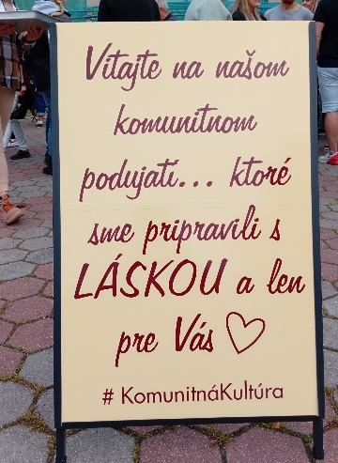
Ráno bez raňajok, nie je dobré ráno. „Komunitné raňajky v meste Gbely“ organizovala tanečná skupina „ENDY“. Dnes ráno mal každý možnosť zastaviť sa pri Dome kultúry a vybrať si z pestrej ponuky raňajok. Veľký výber slaných a sladkých variantov, ovocie, mini koláčiky, chlebíčky, káva, ovocný džús, malinovky. Vďaka dobrovoľníckej pomoci študentov zo Strednej odbornej elektrotechnickej školy v Gbeloch sa raňajok mohol zúčastniť väčší počet seniorov zo zariadenia. Pre našich seniorov to bol pekný výlet a zážitok. Ďakujeme študentom a p. učiteľke Skalovej M. za poskytnutú pomoc s presunom seniorov používajúcich invalidný vozík.
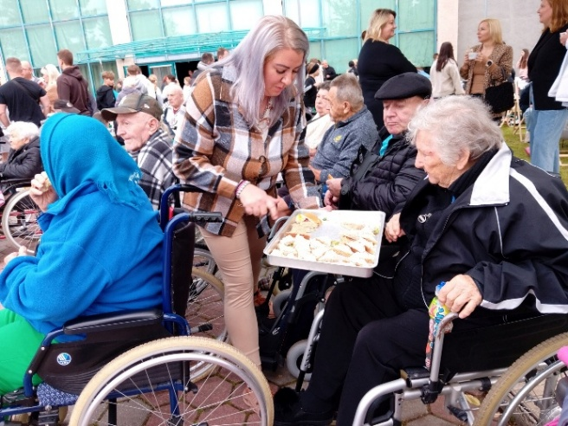
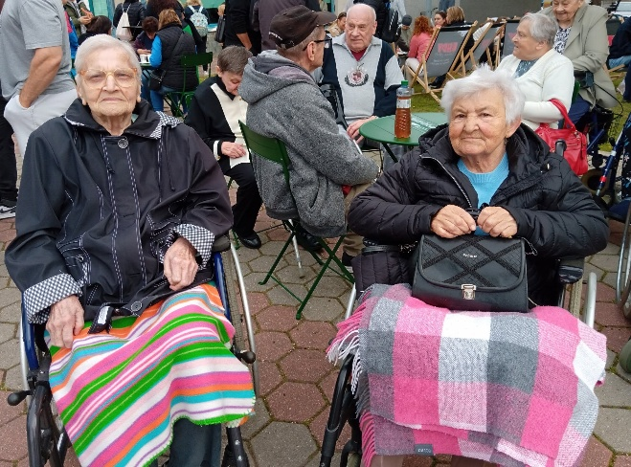

Láska kvitne v každom veku
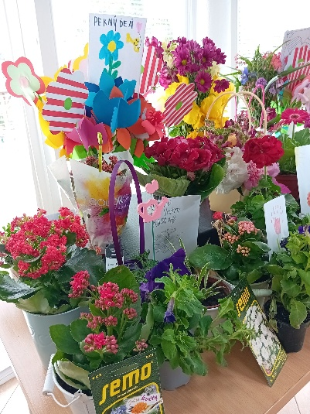
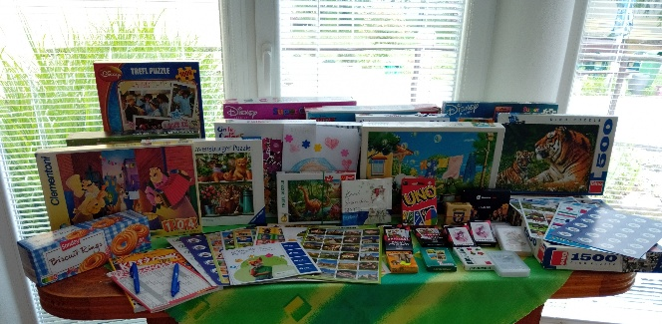
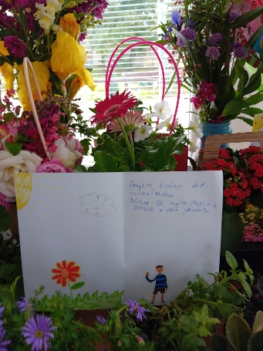
Občianske združenie „Koľko Lásky o.z.“ vzniklo na podporu organizácie aktivít na báze dobrovoľníctva sústreďovaných na seniorských občanov. Mesiac Máj je lásky čas a s ním aj 5. ročník výzvy občianskeho združenia „Láska kvitne v každom veku“. Cez výzvy sa združenie snaží skvalitniť život seniorom, ktorí sú odkázaní na pomoc iných a vytvárať mosty medzi generáciami. Žiaci zo ZŠ v Gbeloch darovali našim seniorom spoločenské hry, živé kvety, ale aj vlastnoručne vyrobené priania s milým odkazom, ktorí poteší a zlepší náladu na duši. Poďakovanie patrí škole, ktorá v spolupráci s Občianskym združením „Koľko Lásky o.z.“ reagovala na výzvu, ďakujeme žiakom a ich rodičom za poskytnuté darčeky.

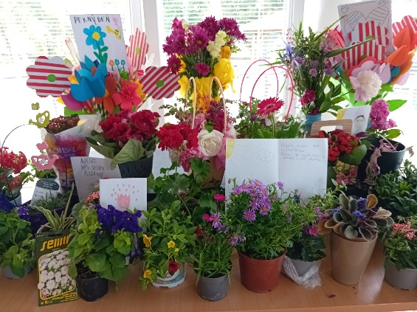

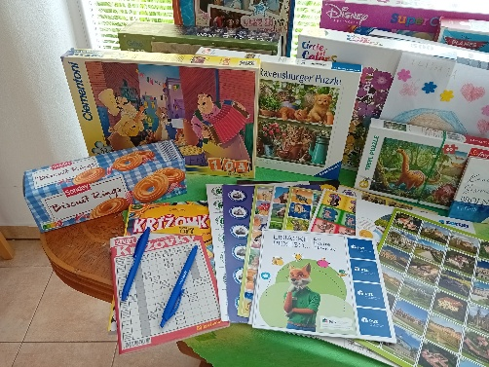

Rozlúčka s „Májou“
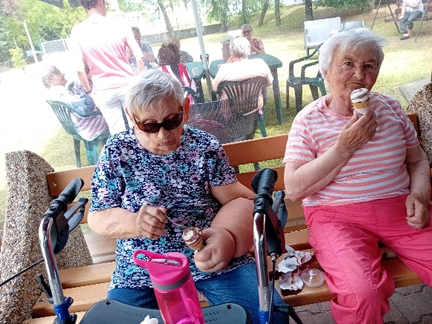
Nastal čas rozlúčiť sa s „Májou“ v našom zariadení, strávili sme príjemné popoludnie pri veselej ľudovej muzike od moravskej dechovej kapely „Moravanka“. Kto poznal slová pesničiek tak si zaspieval a kto mohol aj tancoval. Ako občerstvenie sa podával omastený chlebík s jarnou cibuľkou a čokoládovo-vanilková zmrzlina v kornútku.
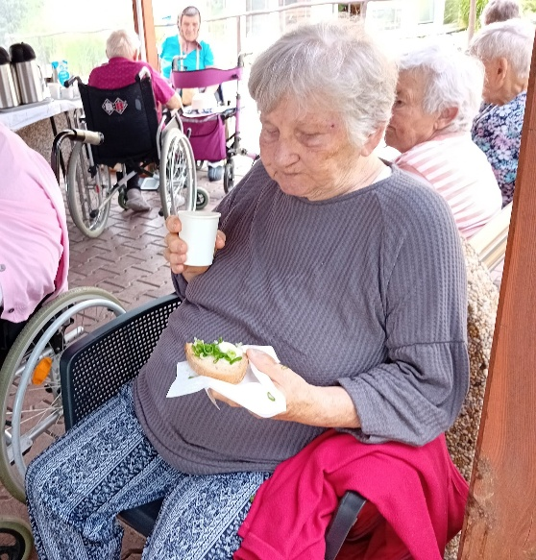
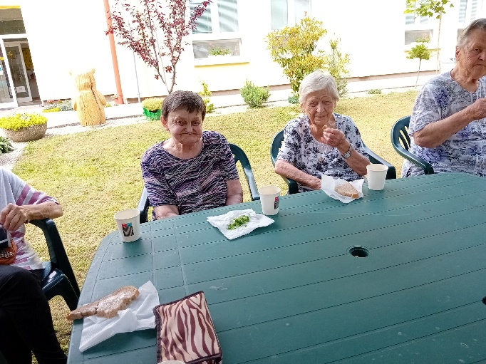

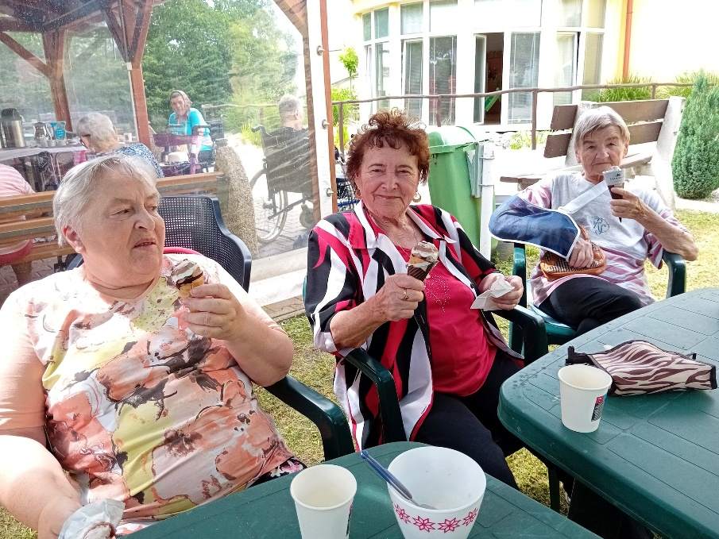

Návšteva výboru MO Jednoty dôchodcov Gbely
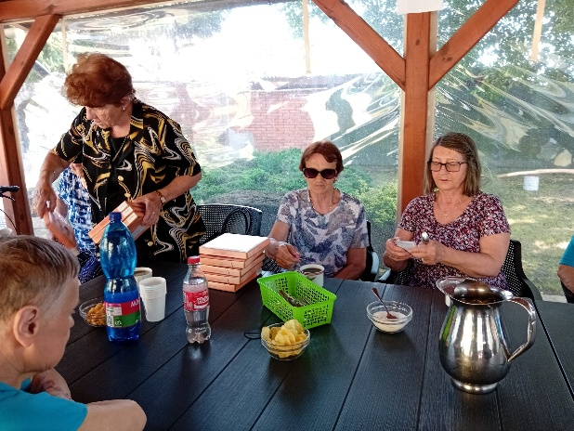
Členky výboru MO Jednoty dôchodcov Gbely navštívili v našom v zariadení svojich členov. Stretnutie sa konalo v altánku záhrady, spomínalo sa na staré časy pri káve, minerálke a osviežujúcej malinovke s citrónom a čerstvou mätou. Seniori sa potešili bonboniére, ktorú im odovzdala pani Pechová.
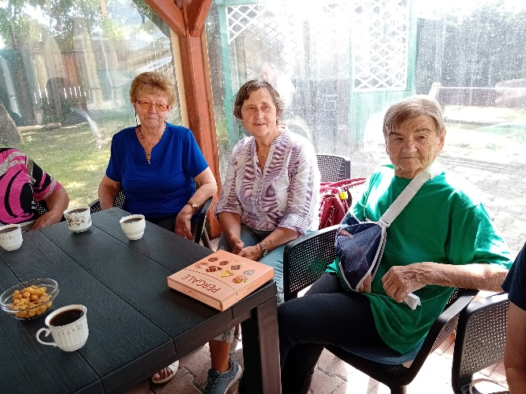
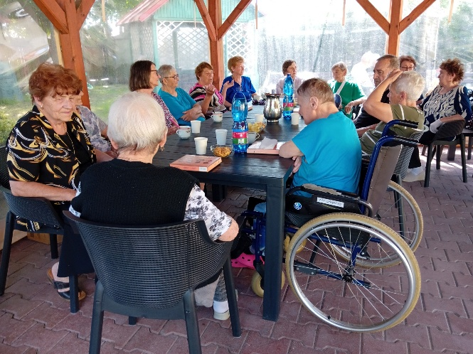

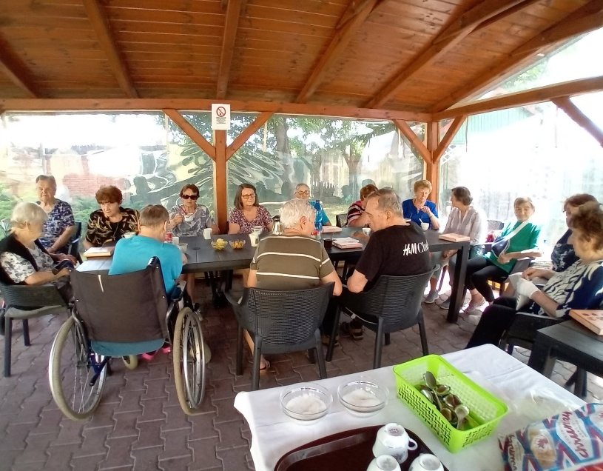

Zmrzlina v meste
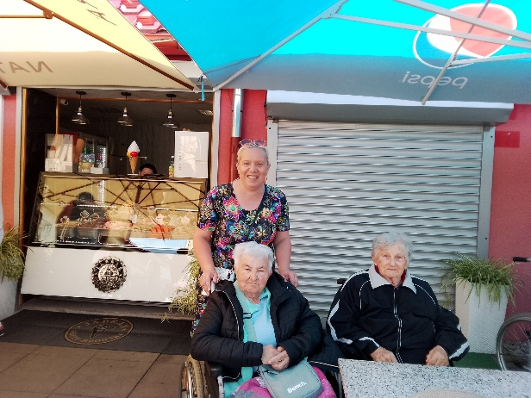
Dňa 11.6. sme s našimi seniormi zorganizovali malý výlet do miestnej zmrzlinárne. Pre mnohých z nich to bola vítaná zmena oproti každodennému režimu a možnosť zaspomínať si na časy, keď zmrzlina patrila medzi malé, no významné radosti života. Po príchode do zmrzlinárne si každý vybral svoju obľúbenú príchuť – od klasickej vanilkovej, čokoládovej až po ovocné sorbety. Ďakujeme za pomoc študentom Strednej odbornej školy elektrotechnickej.
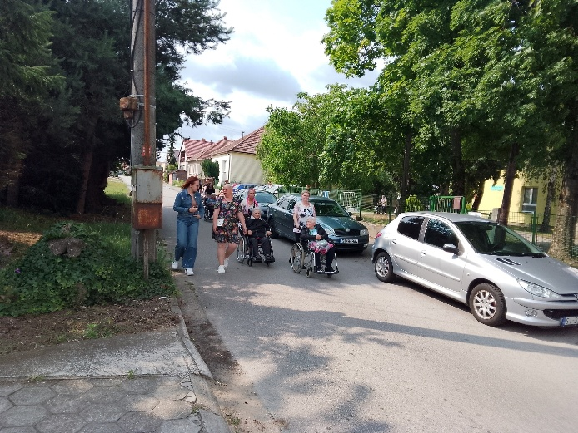
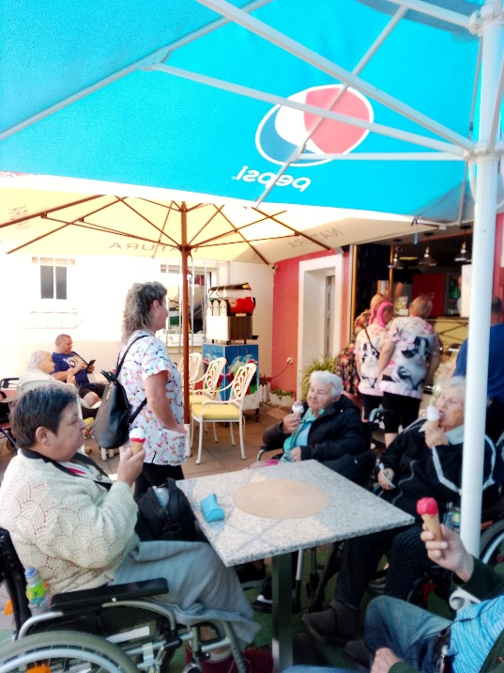

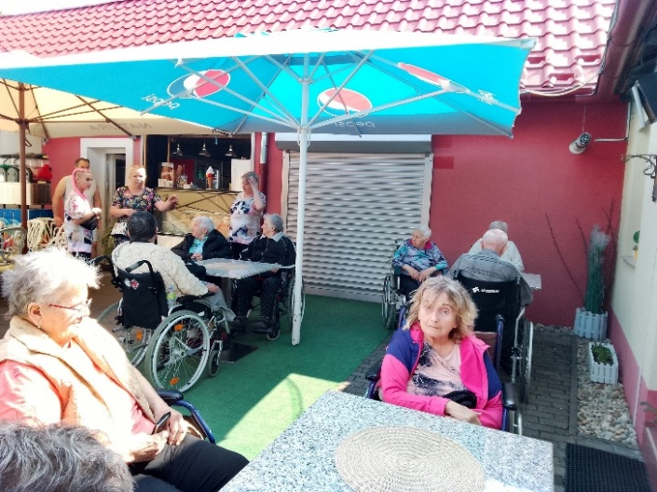

Kvetinový deň v Holíči
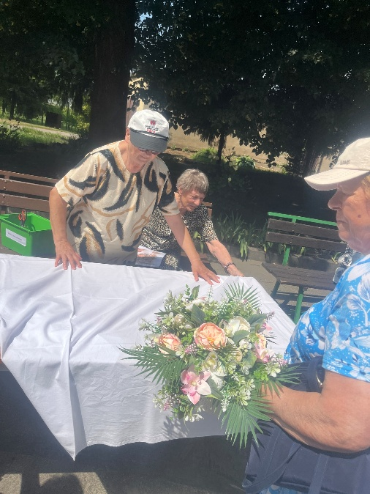
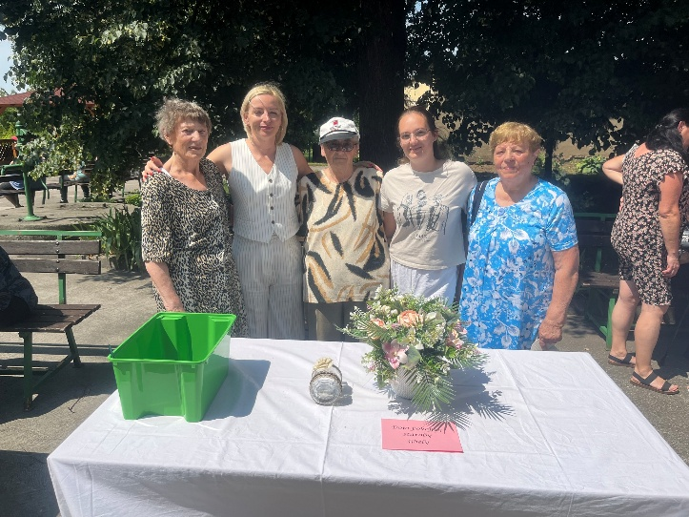
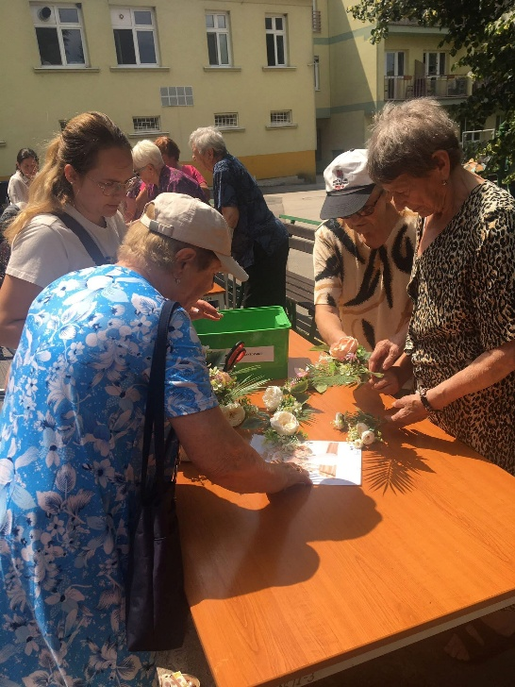
Dňa 19.6.2025 sme boli pozvaný na podujatie „Kvetinové dni", organizované Domovom dôchodcov a Domovom sociálnych služieb v Holíči. Vo výbornej atmosfére pod vedením terapeuta sme si všetci zúčastnení zaspievali a zatancovali. Tu mohol každý ukázať kreativitu, ktorá sa v ňom skrýva. Víťazom bol každý zúčastnený. Ďakujeme za pozvanie a venované darčeky.

Letná grilovačka
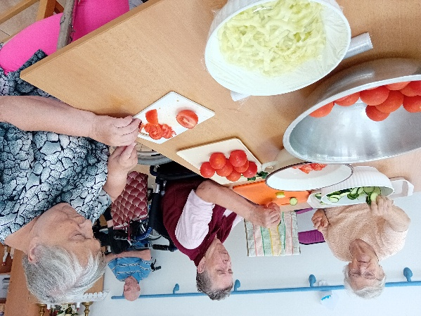
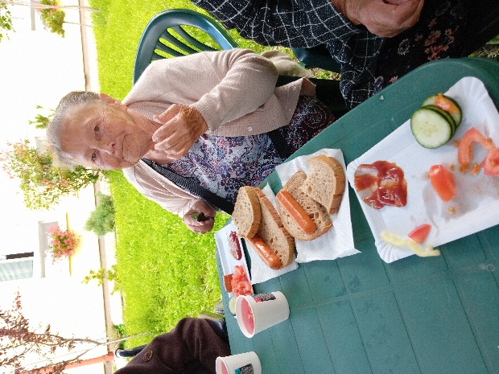
Grilovačka patrí k letu a dokáže navodiť pohodu. Aby sa vydarila je potrebné spojiť dobré jedlo, pitie, počasie a trocha zábavy. Seniorky nakrájali zeleninovú prílohu, Peťo údržbár griloval párky a spoločne sme počúvali zmes ľudovej hudby. Klienti boli spokojní a to je dobrý dôvod, prečo organizovať tieto spoločenské akcie.

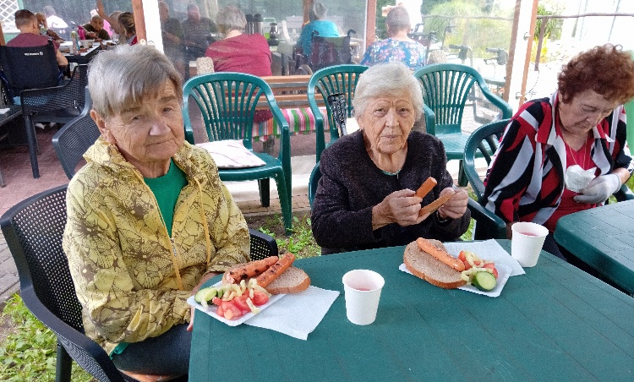

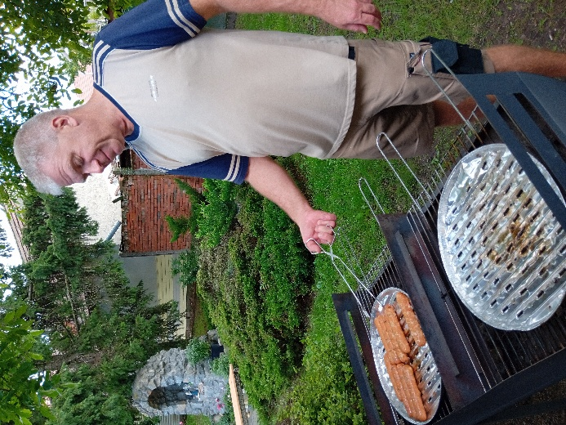

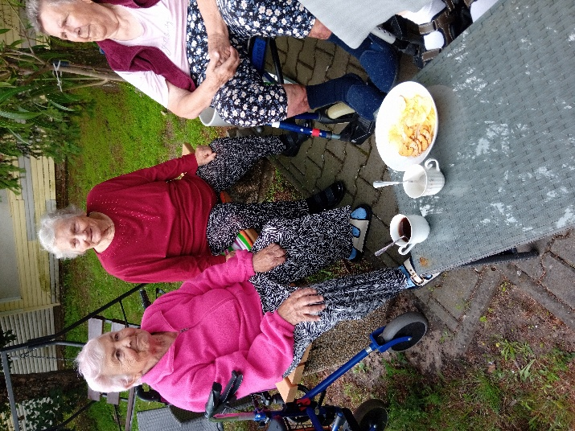

Životné jubileum
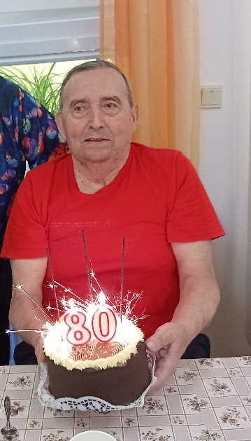
Náš klient p. Alojz Plichta oslávil 26.8.2025 životné jubileum – 80. narodeniny. Rodina pripravila pre klientov pohostenie – šunkové chlebíčky, koláčiky, kávu, kofolu a šampanské. Klientovi sme zablahoželali veľa lásky, spokojnosti a na jeho zdravie sme si spoločne pripili šampanským. Po káve a torte sa rozbehla zábava pri ľudových pesničkách dychovej kapely „Moravanka“ a p. Plichta si zatancoval s obyvateľkami zariadenia.
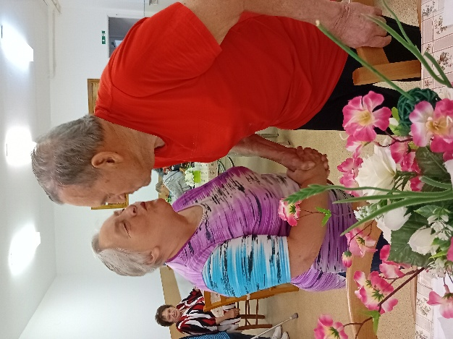
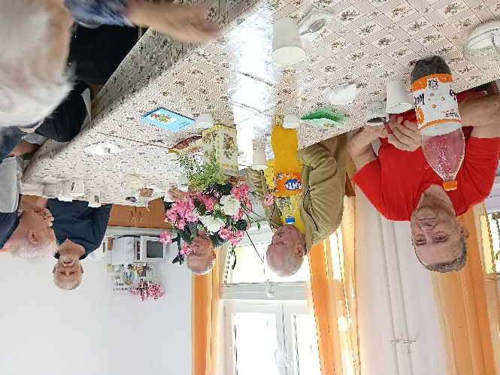

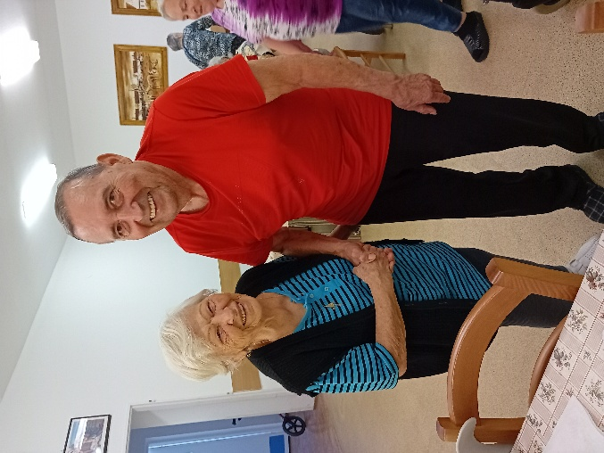
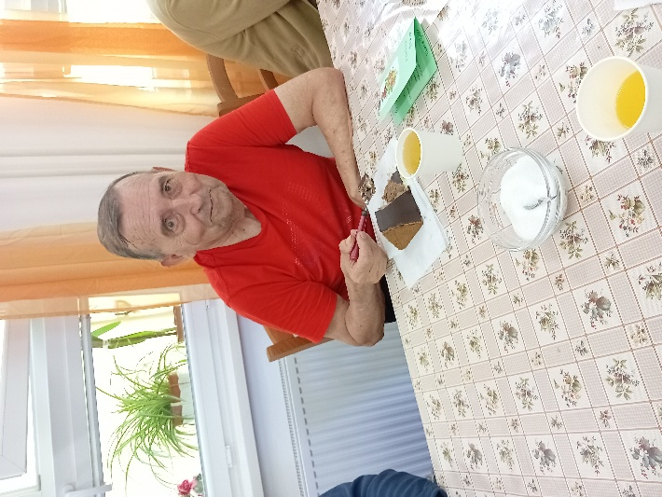

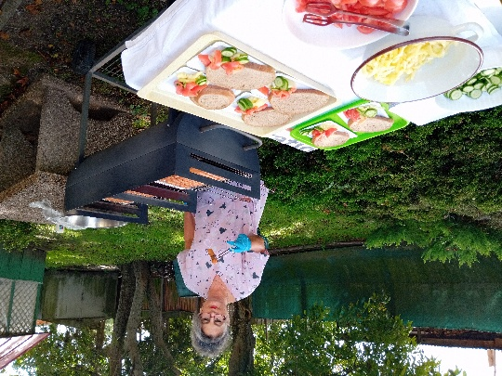
Rozlúčka s letom
S letom sme sa rozlúčili v záhrade zariadenia „grilovačkou“, počúvaním obľúbenej ľudovej muziky od moravskej dechovej kapely „Moravanka“ a pri dobrej káve. Našich seniorov sme prekvapili vystúpením psíkov pod vedením Ivky Majorovej a Karolínky Mikušovej, ktoré s nimi predviedli niekoľko majstrovských kúskov. Po vystúpení si každý chcel psíkov pohladiť a postískať.
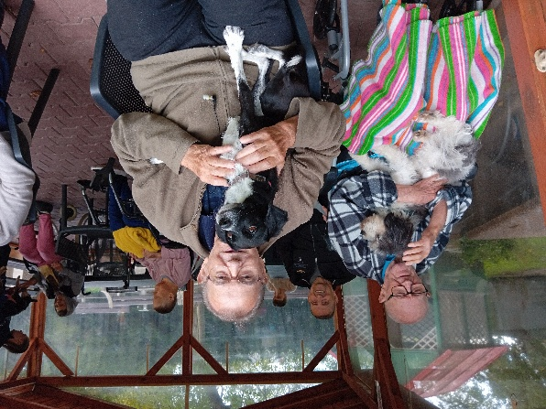
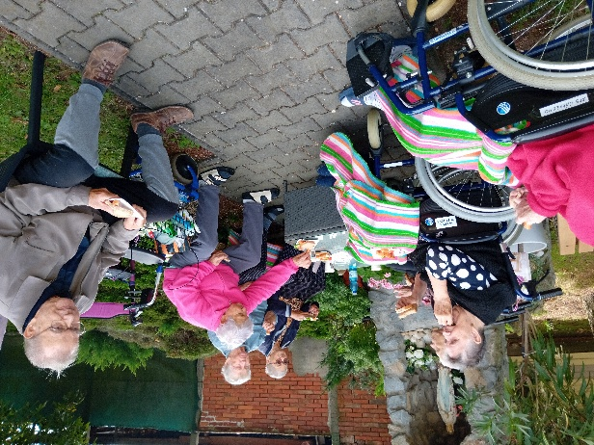

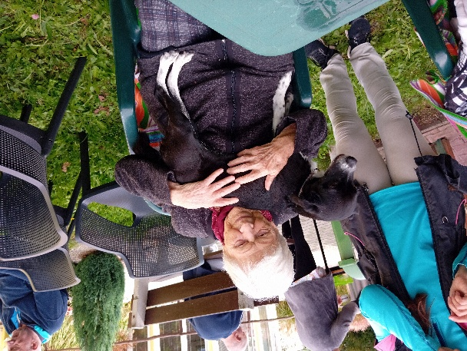
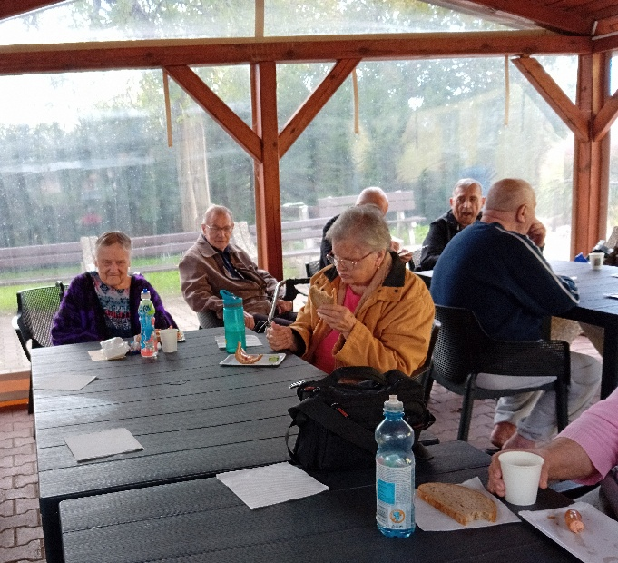

Nácvik kognitívnych funkcií
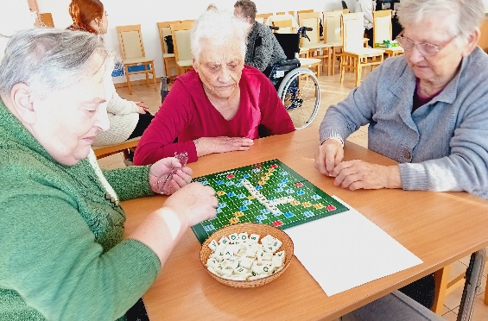
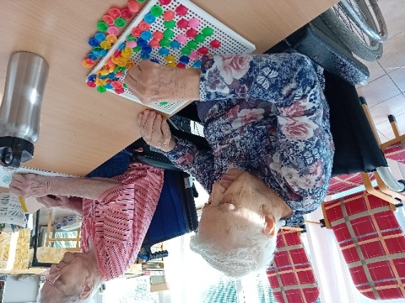
Kognitívne funkcie sú súbor schopností, ktoré nám umožňujú spracovávať informácie, učiť sa a efektívne vykonávať rôzne úlohy. Medzi tieto funkcie patrí pamäť, pozornosť, myslenie, orientácia, kreativita a schopnosť riešiť problémy. Tréning kognitívnych funkcií sa zameriava na posilnenie týchto schopností prostredníctvom cvičení a aktivít. Cvičenia na pamäť pomáhajú aktívnym seniorom zlepšiť pamäť a tráviť čas zmysluplnou aktivitou. Mnohí naši seniori sa venujú rôznym cvičeniam, v pozadí im hraje zmes ľudových piesní, ktorá dotvára príjemnú atmosféru.
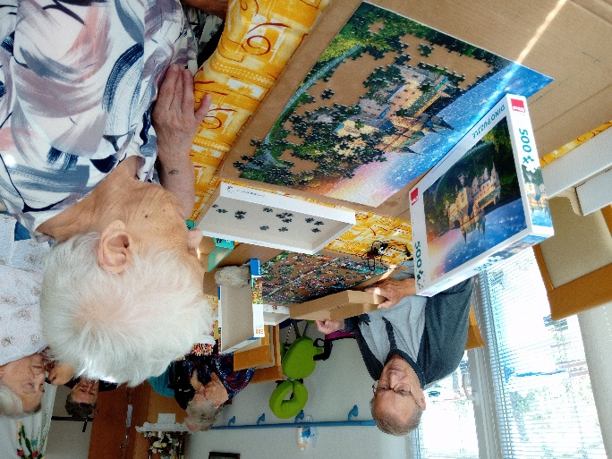
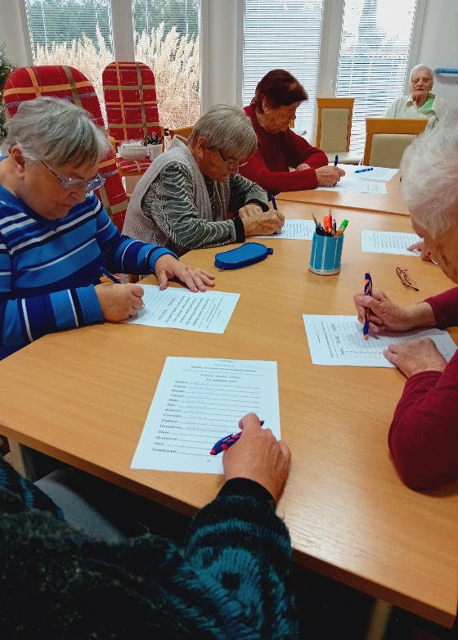

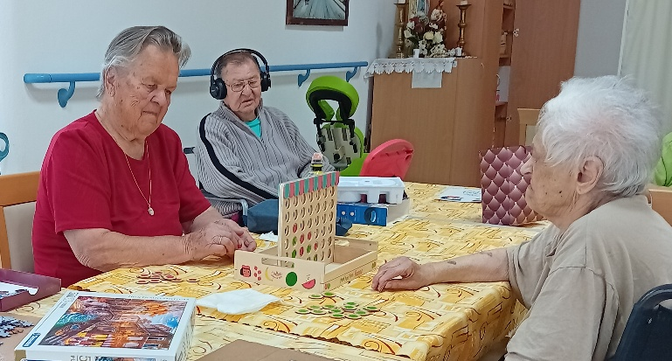

Michalské hody v Gbeloch
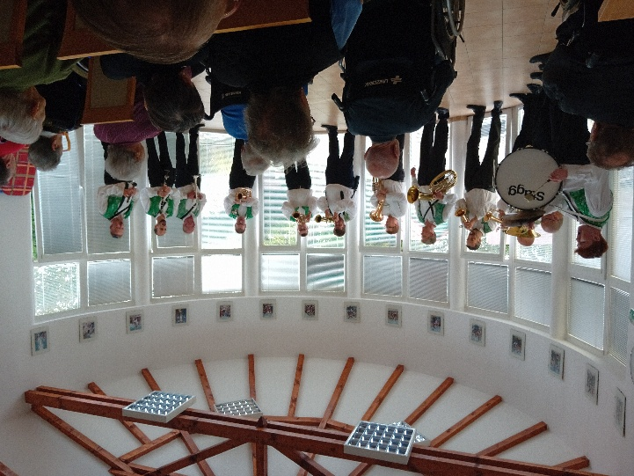
Cez víkend sa v Gbeloch konali „Michalské hody“. Dychová kapela „Svárovanka“ zo Strážnice, ktorá mala koncert v nedeľu na hodoch sa rozhodla svojou hudbou a spevom rozveseliť klientov v zariadení. „Svárovanke“ patrí naše poďakovanie, že do zariadenia priniesla dobrú náladu Michalských hodov.
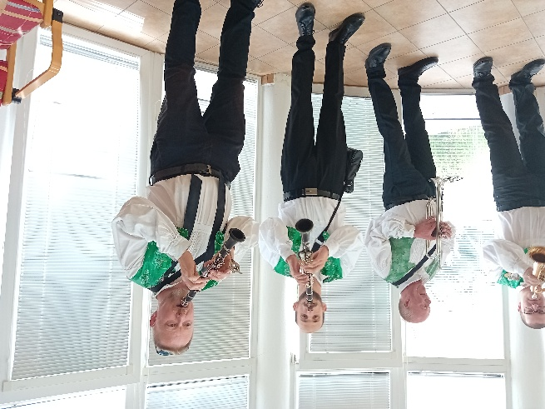
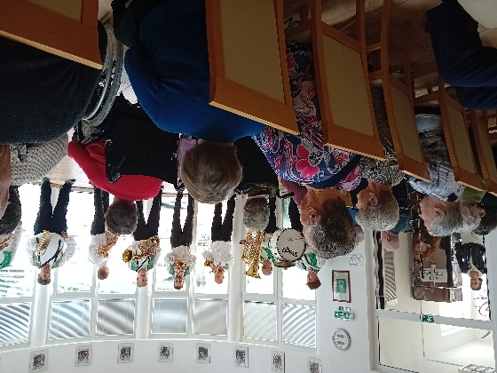

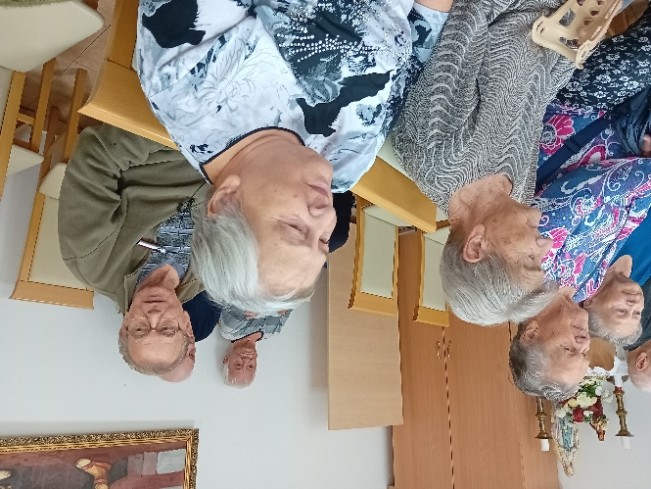

Seniorská olympiáda
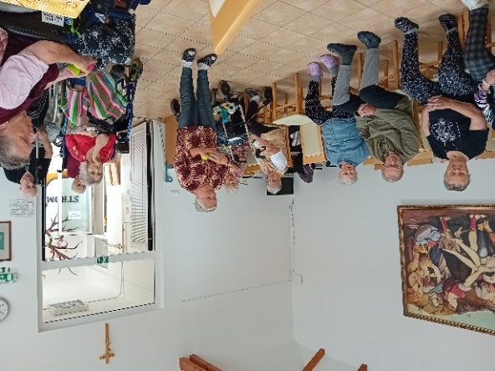
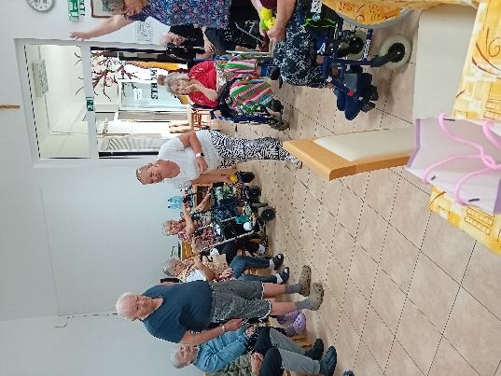
Šport, pohyb a dobrá nálada nepoznajú vekové hranice – o tom nás presvedčili naši obyvatelia počas Seniorskej olympiády. Po otvorení olympiády vrchnou sestrou p. Hyžovou P. sa naši seniori pustili do plnenia zábavných disciplín, ktoré preverili nielen ich fyzickú zdatnosť, zdravú súťaživosť, ale aj postreh a šikovnosť. Súťažilo sa v hode loptičkami do farebnéko koša, v zhadzovaní kolkov, v hode šípkami na terč a v hre človeče, nehnevaj sa. Bolo úžasné sledovať, ako sa na tvárach našich seniorov objavujú úsmevy, povzbudzovanie a radosť z pohybu. Víťazi boli odmenení bonbonierami a čokoládkami, ktoré im odovzdala naša riaditeľka p. Krbicová P. Seniorská olympiáda nám opäť pripomenula, že chuť do života, pohyb a smiech liečia telo, myseľ aj dušu. Našim seniorom ďakujeme za ich nadšenie a športového ducha.
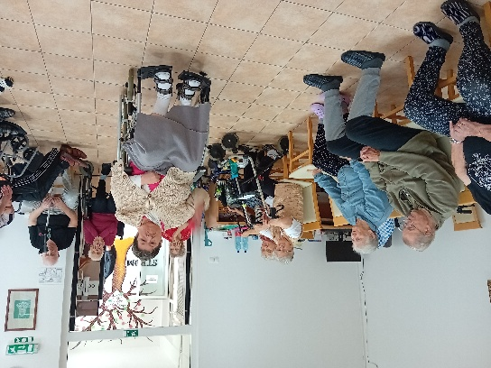
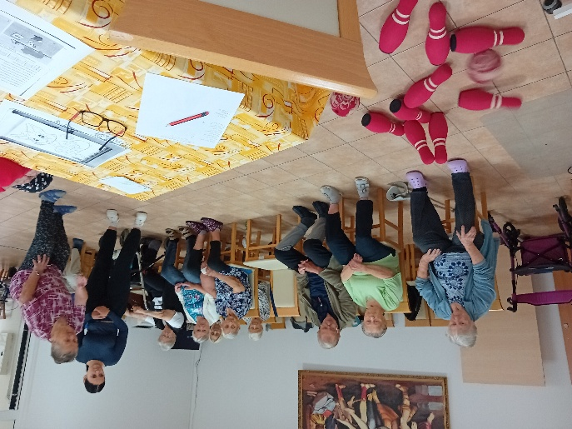

Športový deň seniorov
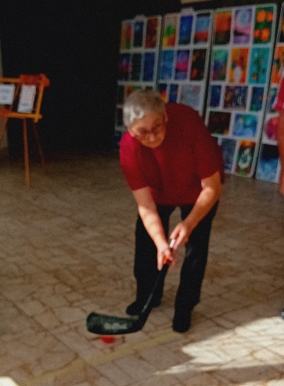
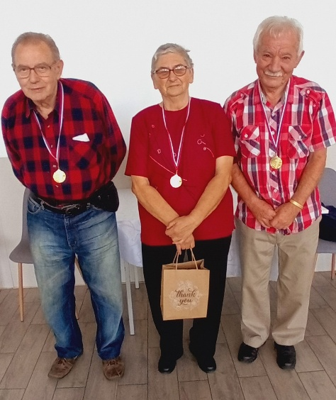
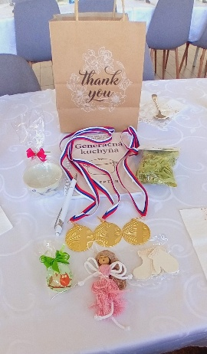
V pondelok 13. októbra 2025 Domov dôchodcov Borský Mikuláš usporiadal v Dome kultúry „Športový deň“ s posedením pri hudbe. Na podujatie boli pozvané Domovy pre seniorov z blízkeho okolia. Cieľom bolo podporiť fyzickú aktivitu v seniorskom veku, vytvoriť priestor na spoločenské stretnutie a zábavu. Po úvodnom privítaní sme súťažili v rôznych disciplínach – zhadzovanie kuželiek, hod lopty do koša, tancujúce písmená a iné. Atmosféra bola priateľská, súťaženie sprevádzali smiech a povzbudzovanie. Všetci súťažiaci dostali medaile a darčekovú tašku plnú drobných darčekov, ale najväčšou výhrou bolo, že sme sa zabavili. K tanečnej nálade na parkete prispela aj skupina Synkopa. Domovu dôchodcov Borský Mikuláš patrí poďakovanie za výbornú organizáciu, pohostinnosť a pripravený program.

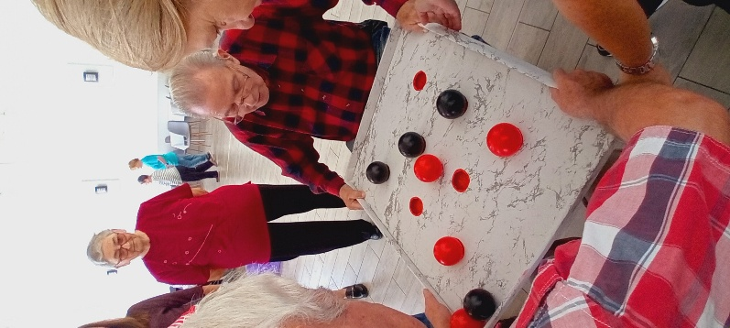

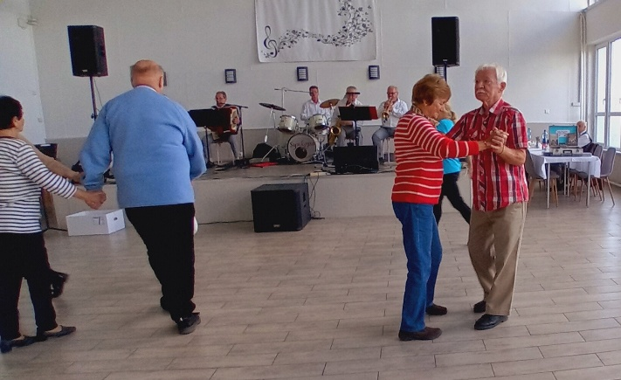

Stretnutie jubilantov v Dome kultúry
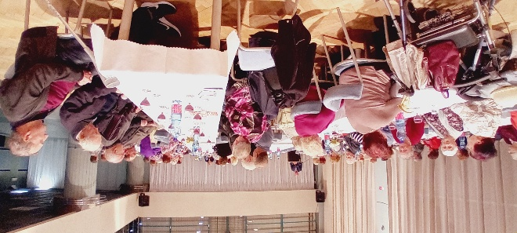
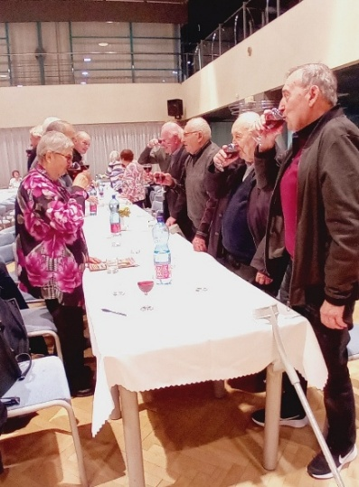
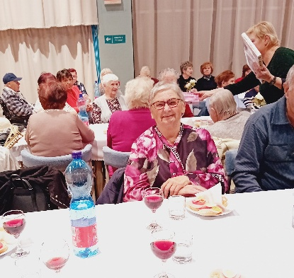
V príjemnej atmosfére sa v stredu 22.10.2025 uskutočnilo tradičné stretnutie jubilantov MO Jednoty dôchodcov Slovenska Gbely. V priestoroch Domu kultúry sa zišli členovia organizácie, ktorí sa dožili významného životného jubilea. Na stretnutie boli pozvaní hostia Mgr. Martin Jahodka – primátor Mesta Gbely, Ing. Gabriela Kováčová – prednostka Mesta Gbely a Ing. Petra Krbicová – riaditeľka DPS Gbely. Úvodné slová patrili podpredsedníčke p. Emílie Pechovej, ktorá privítala všetkých jubilantov a hostí. Primátor p. Martin Jahodka v príhovore poďakoval jubilantom za ich prínos pre spoločnosť, rodinu, komunitu a poprial všetkým jubilantom pevné zdravie a životný optimizmus do ďalších rokov. Stretnutie spríjemnil aj kultúrny program, v ktorom vystúpili deti zo ZUŠ v Gbeloch. V závere podujatia boli jubilanti obdarovaní bonbonierami a občerstvili sa pohostením, kde nechýbali chlebíčky, zákusok a dobrá nálada.
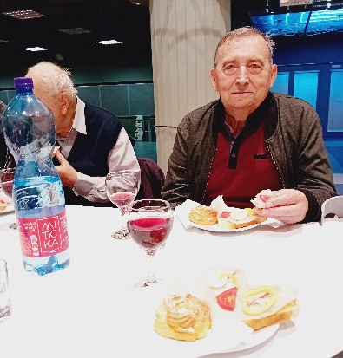

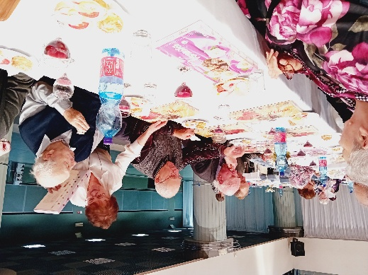

Spoločenské hry spájajú generácie
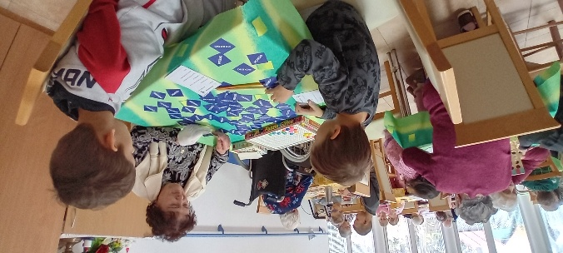
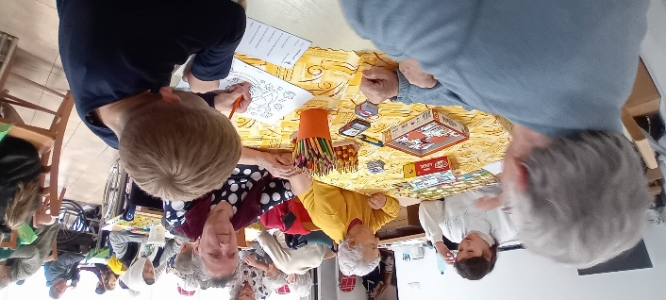
V dnešnej dobe, keď sa život často zrýchľuje a medzigeneračné kontakty slabnú, majú spoločné aktivity detí a seniorov mimoriadny význam. Jednou z foriem takýchto stretnutí bolo dopoludnie spoločenských hier, ktoré prinieslo radosť, zábavu. V našom zariadení sa stretli deti zo základnej školy v Gbeloch pod vedením učiteliek p. Martina Kondllová, p. Jana Kujovská a obyvatelia zariadenia. Deti sa tešili na spoločnosť seniorov a seniori zas na živú energiu, ktorú mladí priniesú. Spoločenské hry boli vybrané tak, aby sa všetci zabavili – Človeče, nehnevaj sa, Pexeso, Karty, Piškvorky, Scrabble. Miestnosť v kaplnke sa zaplnila smiechom a rozhovormi. Stretnutie pri spoločenských hrách nebolo o výhre, ale o spolupráci, komunikácii a vzájomnom učení sa.
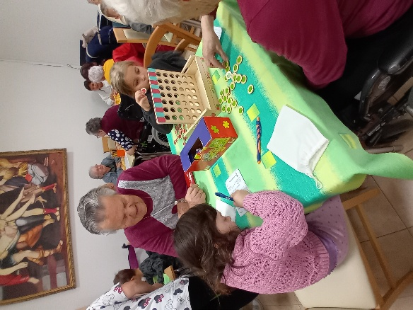

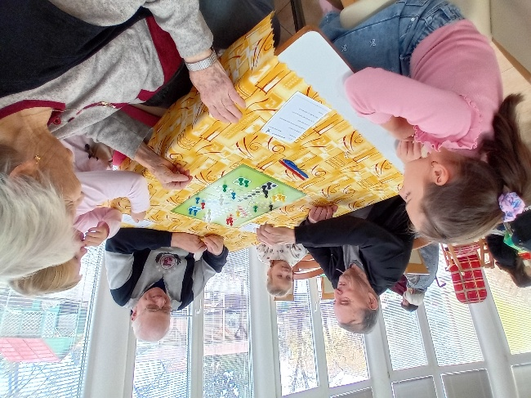

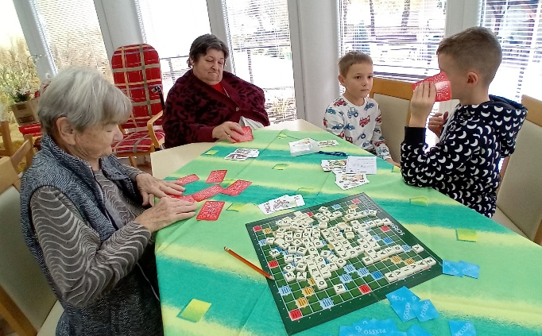

Október – mesiac Úcty k starším
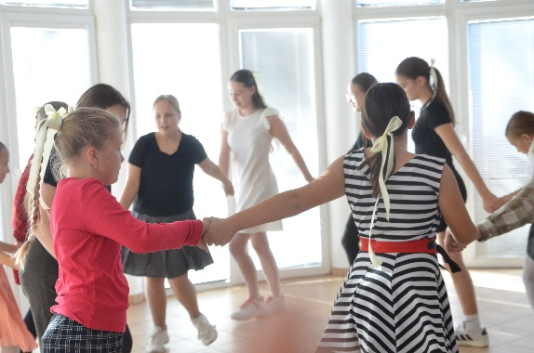
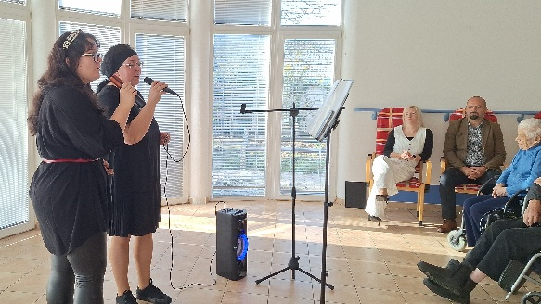
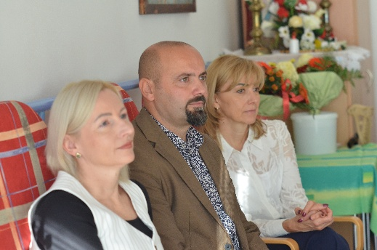
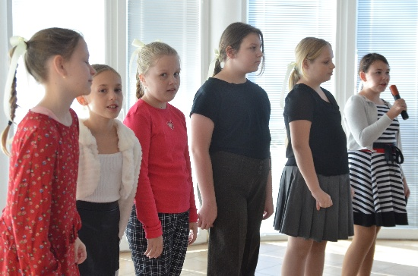
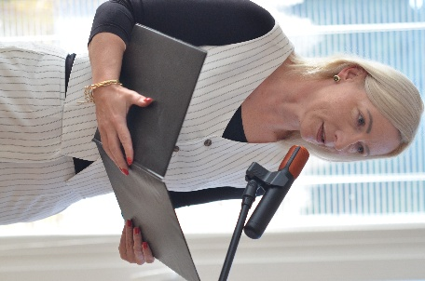
Október je už tradične mesiacom, kedy si s úctou a vďakou spomíname na našich starších spoluobčanov. Tento čas nám pripomína, aké dôležité je vážiť si tých, ktorí celý život pracovali, starali sa o svoje rodiny a odovzdávali svoje skúsenosti a múdrosť mladším generáciám. Dom pokojnej staroby v Gbeloch, si každoročne tento mesiac pripomína rôznymi podujatiami, ktoré prinášajú našim seniorom radosť, úsmev a pocit spolupatričnosti. Pre našich obyvateľov sme pripravili slávnosť s bohatým programom – vystúpenie detí zo základnej školy Gbely, hudobné vystúpenie Martina a Viktória Bučkové, vystúpenie speváckej skupiny Gbelský spjeváci, báseň v podaní našej klientky p. Žilinkovej E. Slávnosti sa zúčastnili pozvaní hostia – p. primátor Mesta Gbely Mgr. Martin Jahodka, p. prednostka Ing. Gabriela Kováčová. Po príhovore p. riaditeľky Ing. Petry Krbicovej a p. primátora sa začala slávnosť. Tieto chvíle nie sú len o oslavách, ale aj o láskavosti, vzájomnom porozumení a úprimnom záujme. Seniori sú pokladom našej spoločnosti – svojimi príbehmi, radami a životnými skúsenosťami obohacujú každého z nás. Nezabúdajme, že úcta k starším by nemala patriť len jednému mesiacu v roku. Skutočná vďaka sa prejavuje každodennou pozornosťou, dobrotou a láskavým slovom.

Bohoslužba slova
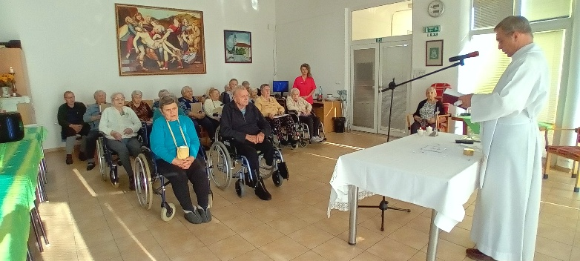
V dušičkovom období sa v domove konala Bohoslužba slova, ktorú celebroval p. farár Andrej Fordinál z Gbelov. Klientom pripomenul, aby modlitbou pomáhali svojím blízkym, pretože fyzicky im už pomôcť nemôžu. Zdôraznil, aby nezabúdali, aké dôležité sú medziľudské vzťahy, ktoré si vytvárame v zariadení. Dobré spolunažívanie klientov je tiež základom života v našom Domove pokojnej staroby. Vďaka vzájomnému rešpektu, trpezlivosti a porozumeniu jeden druhému môže byť náš domov skutočne pokojný tak, ako napovedá jeho názov.
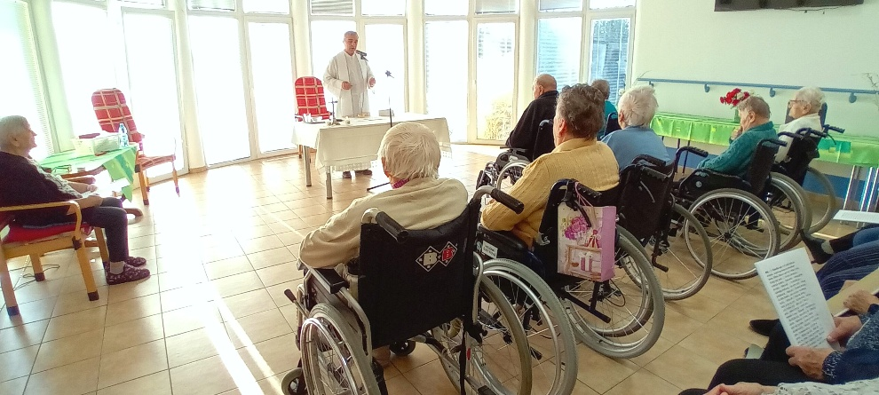

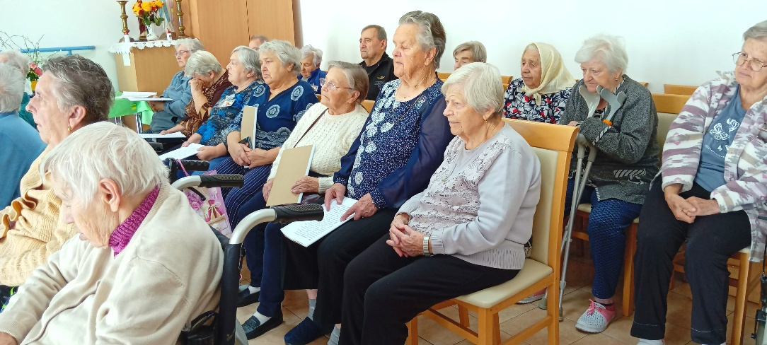

Návšteva cintorína na Dušičky
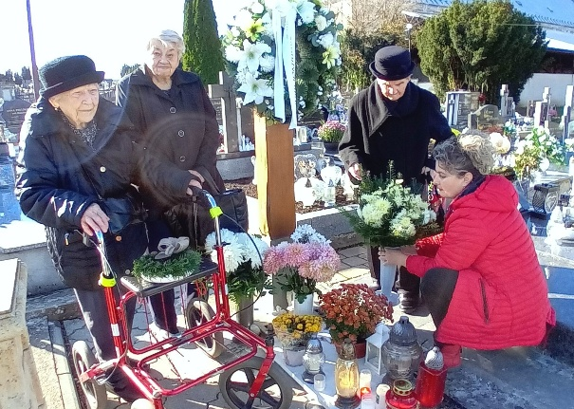
Každoročne začiatkom novembra sa naše cintoríny zaplnia drobnými plamienkami mihotavo tancujúcimi v tichu jesennej atmosféry. Pripomínajú nám, že pamiatka zosnulých “Dušičky” nie je len smutným dňom, ale aj chvíľou úcty a spomienok. Cintorín dýcha zvláštnou, tichou krásou – ako miesto, kde sa stretáva minulosť s prítomnosťou. Seniori zo zariadenia DPS Gbely navštívili cintorín, aby zapálili sviečku na hroboch svojich blízkych a ku krížu položili vyrobenú kyticu a venček. V tomto období cintorín ožije šelestom lístia, šepotom modlitieb a vôňou chryzantém. Dušičky nám pripomínajú pominuteľnosť i hodnotu života.
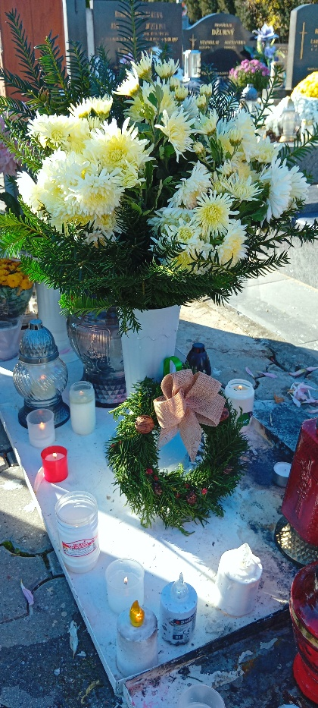

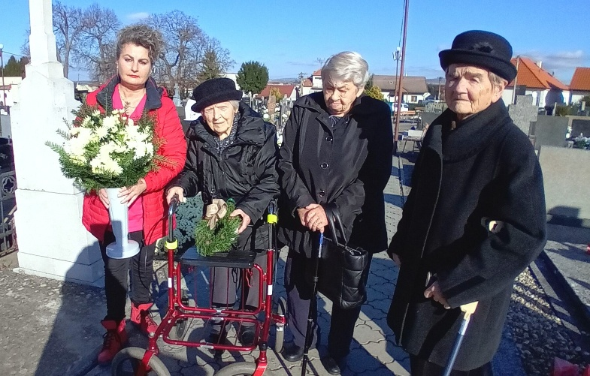

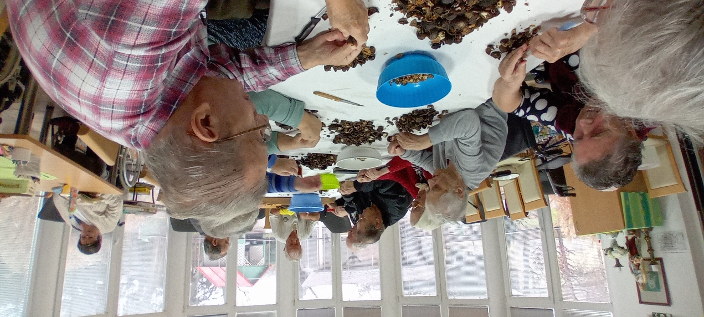
Čistenie orechov
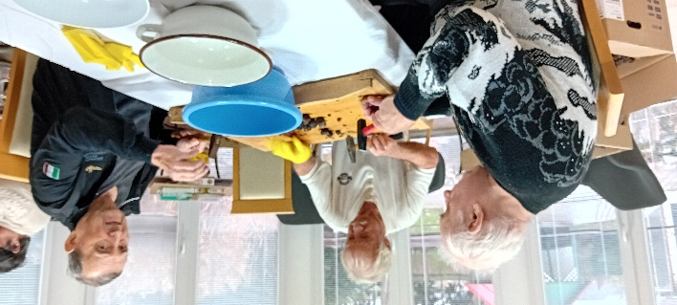
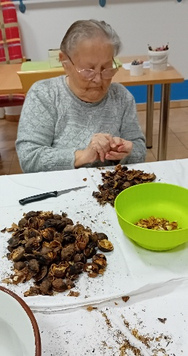
V zariadení sa zameriavame na aktivity, ktoré seniorom prinášajú nielen zábavu, ale aj pocit užitočnosti a zachovávania motorických či kognitívnych schopností. Rozbíjanie a čistenie orechov patrí medzi aktivity, ktoré prinášajú seniorom radosť, zábavu a pocit spolupatričnosti. Každý má svoju úlohu – niekto rozbíja škrupiny, iný vyberá jadierka zo škrupín. Aj keď ide o nenáročnú činnosť, používanie rúk, koordinácia a precíznosť pri čistení jadierok sú pre seniorov výborným tréningom jemnej motoriky. Aktivita má pozitívny vplyv na duševnú pohodu a u seniorov vyvoláva pocit, že sa aktívne podieľajú na chode zariadenia a ich práca má konkrétny zmysel.

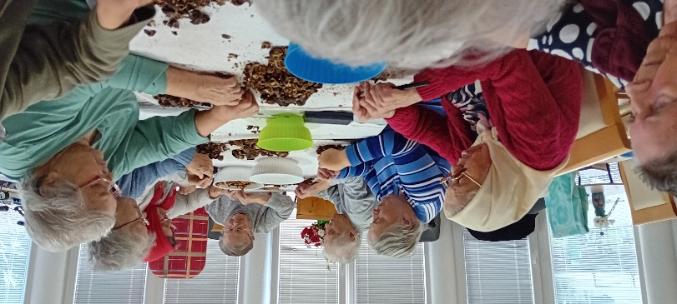

Srdečne Vás pozývame na Adventnú dedinku
Príďte si vychutnať kúzelnú predvianočnú atmosféru, podporte šikovné ruky našich seniorov a terapeutov z nášho zariadenia, ktorí pre Vás pripravili ručne vyrobené vianočné výrobky. Nájdite si darčeky pre svojich blízkych, alebo pre seba. Tešíme sa na Vás v Komunitnom centre Stárnisko a prajeme príjemný adventný čas.
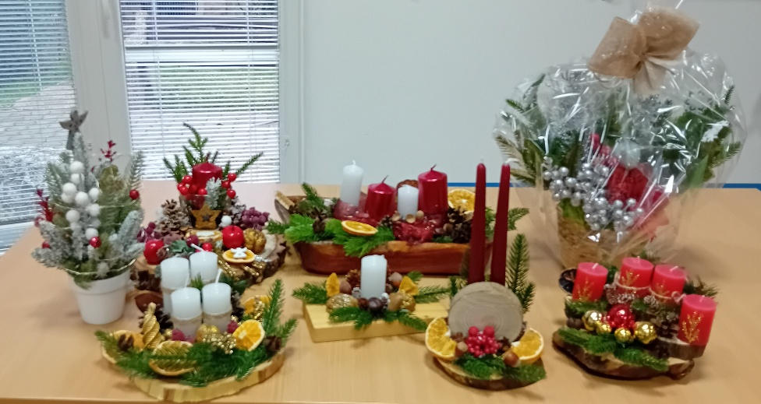

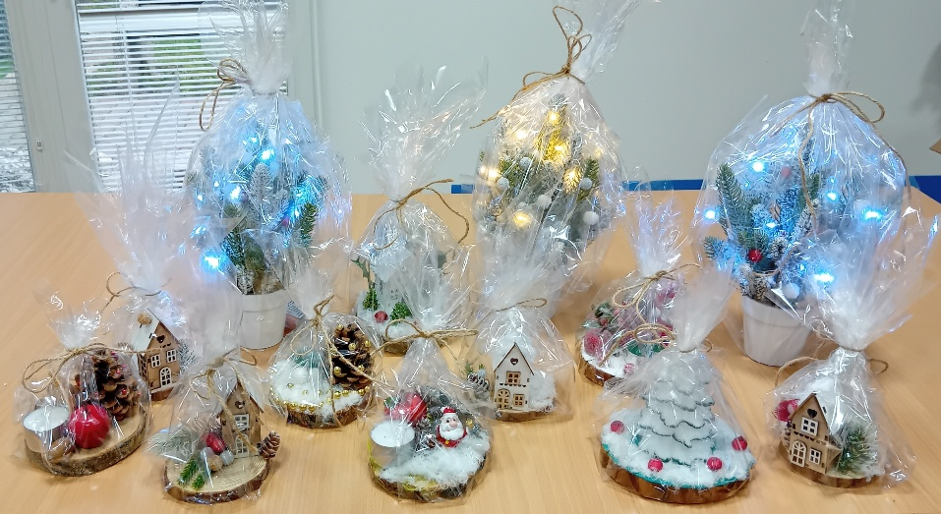

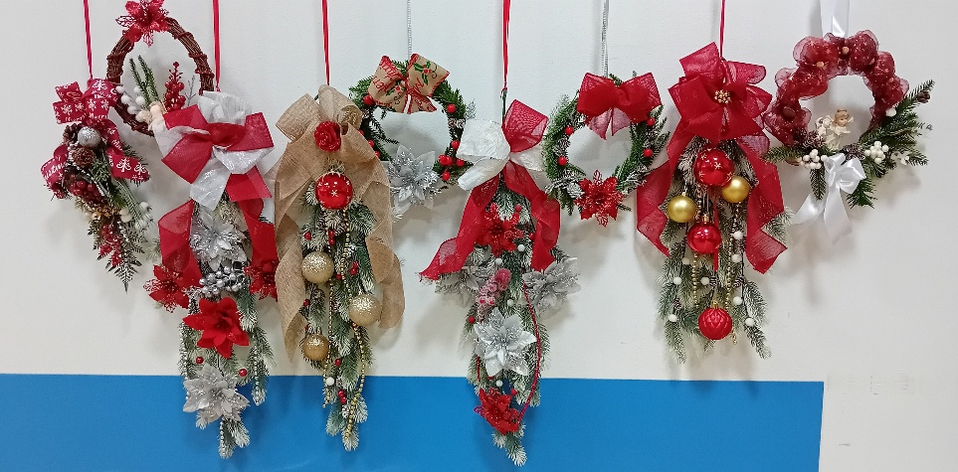

Našich seniorov navštívíl Mikuláš
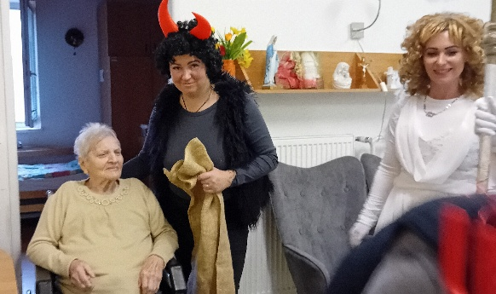
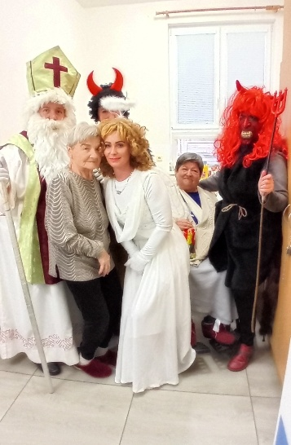
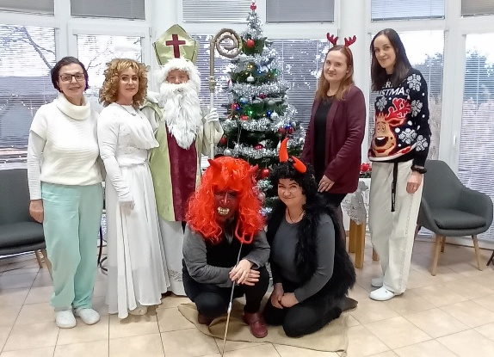
V piatok popoludní zavítal do zariadenia svätý Mikuláš so svojimi vernými spoločníkmi – anjelom a čertami, priniesli so sebou veľa radosti, úsmevov a predvianočnú atmosféru. Už od rána sa obyvatelia tešili na tradičnú návštevu, ktorá je každoročne jedným z najkrajších podujatí zimného obdobia. Niektorí si pripravili krátke básničky, alebo pesničky. Mikuláš im na oplátku poprial veľa zdravia a pokoja do ďalšieho roka. Anjel rozdával balíčky plné sladkostí a ovocia, zatiaľ čo čerti sa postarali o zábavu a veselú náladu. Nechýbalo dojatie, smiech ani dobrota, ktorá k Mikulášovi patrí. Pre mnohých seniorov má táto udalosť hlboký význam, pripomína im tradície a zároveň im umožňuje prežiť pocit spolupatričnosti. Ďakujeme všetkým, ktorí akciu pripravili a vytvorili kúzelný deň plný tepla a smiechu.
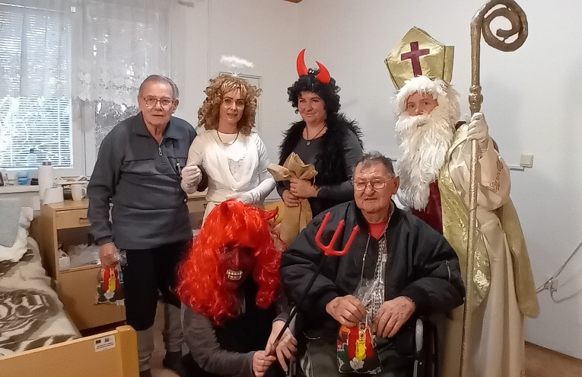
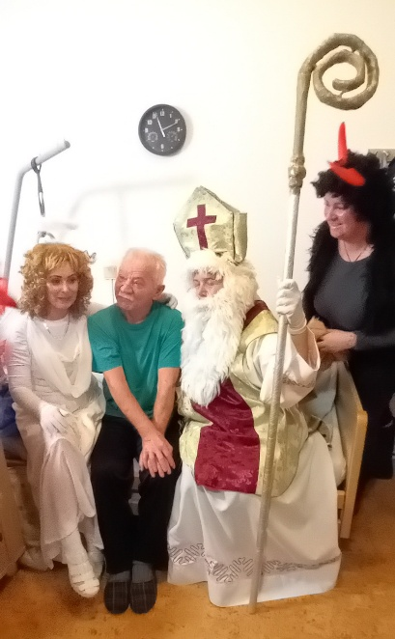

Návšteva p. primátora na Mikuláša
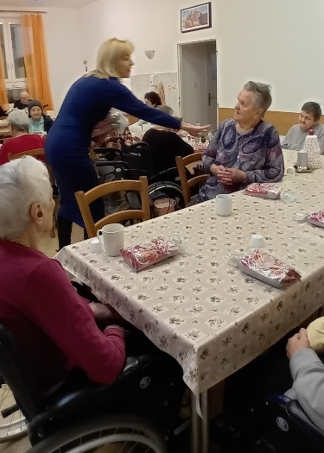
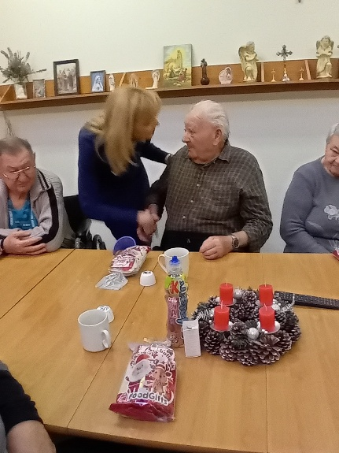
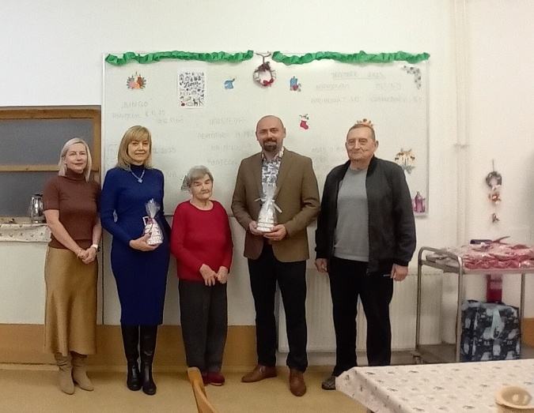
V pondelok dopoludnia opäť zavládol v našom zariadení sviatok svätého Mikuláša. Naši obyvatelia privítali vzácnych hostí – p. primátora mesta Gbely Mgr. Martina Jahodku a p. prednostku Ing. Gabrielu Kováčovú, ktorí prišli medzi seniorov, aby s nimi spoločne precítili predvianočného ducha a potešili ich mikulášskymi balíčkami naplnené sladkosťami. Seniori ich privítali tradičnou vianočnou vinšovačkou, čím vytvorili radostnú mikulášsku náladu. Primátor vo svojom príhovore zdôraznil význam podpory staršej generácie a pripomenul, aké je dôležité, aby seniori cítili, že sú plnohodnotnou súčasťou našej komunity.

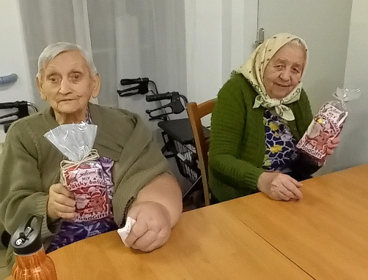
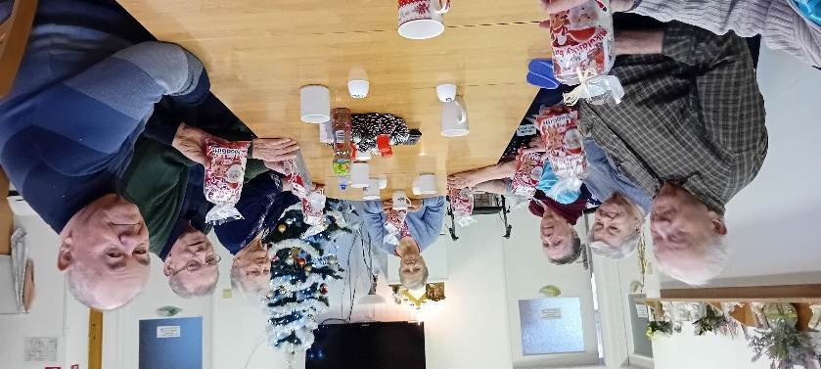

Vianočná Kulinoterapia
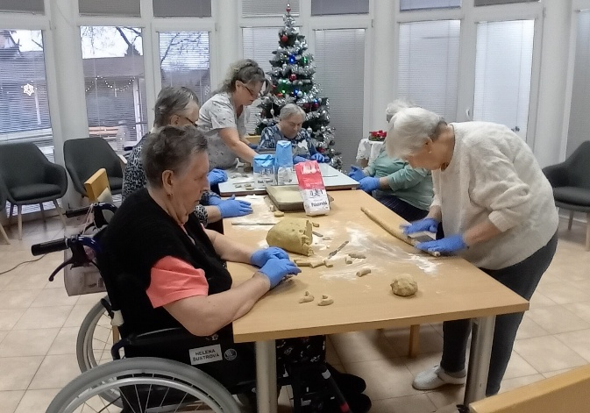
Spoločne s našimi klientami sme si užili pečenie tradičných orechovo-vanilkových rohlíčkov. Smiech, spomienky na staré recepty a vôňa čerstvého pečiva vytvorili neopakovateľnú sviatočnú atmosféru. Pre mnohých našich klientov je pečenie nielen zábavou, ale aj príležitosťou zdieľať svoje recepty s ostatnými. Spoločné chvíle pri práci a sladkej vôni priniesli radosť, teplo a pocit domova.
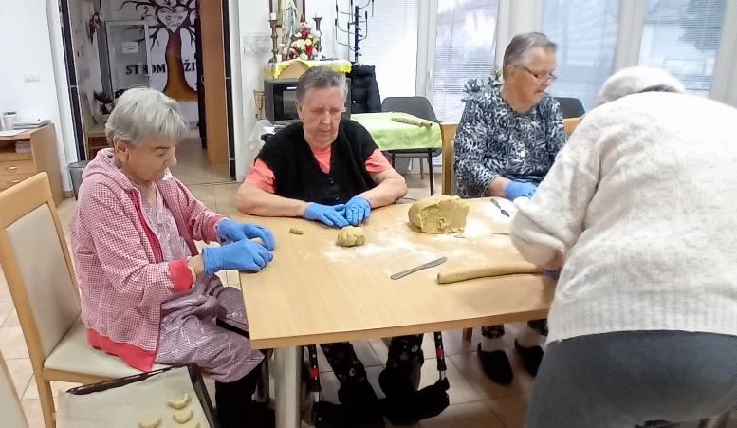

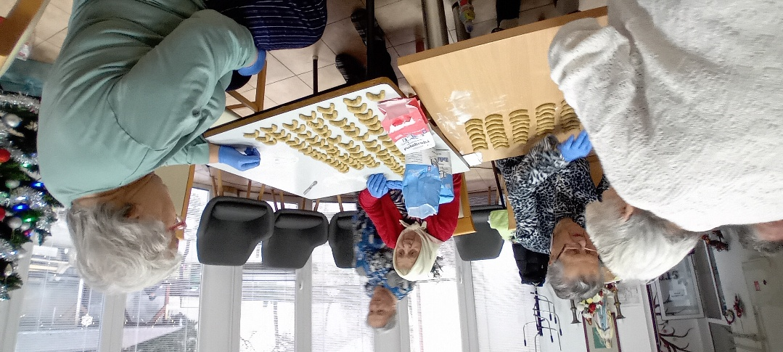

Vystúpenie detí zo ZŠ Gbely – Narodenie Ježiška
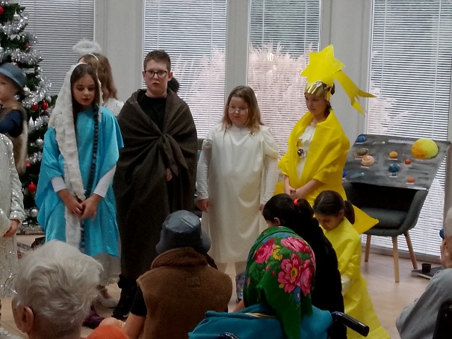
Deti zo Základnej školy Gbely nám svojím krásnym vystúpením priblížili čaro Vianoc a príbeh narodenia Ježiška. Prostredníctvom divadelného stvárnenia priniesli do sŕdc radosť, pokoj a pravú vianočnú atmosféru. Ďakujeme všetkým deťom za ich snahu, učiteľom za prípravu a rodičom za podporu. Bol to nezabudnuteľný zážitok, ktorý nám pripomenul podstatu Vianoc. Tešíme sa, že nás opäť poctia svojou návštevou a prinesú medzi nás radosť aj pri ďalších vystúpeniach.
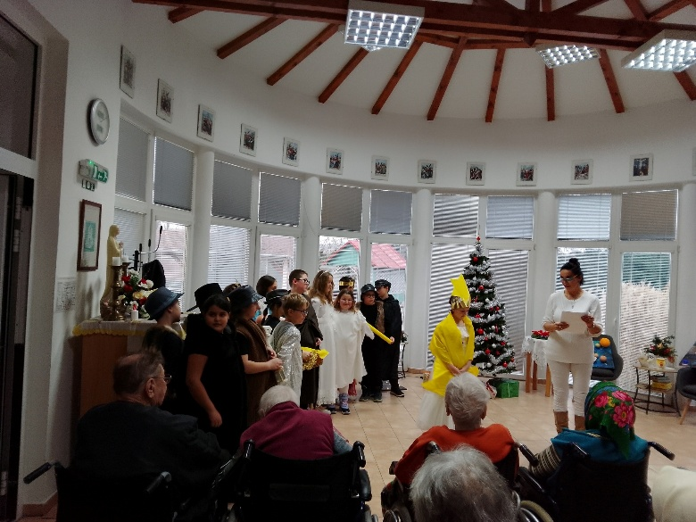

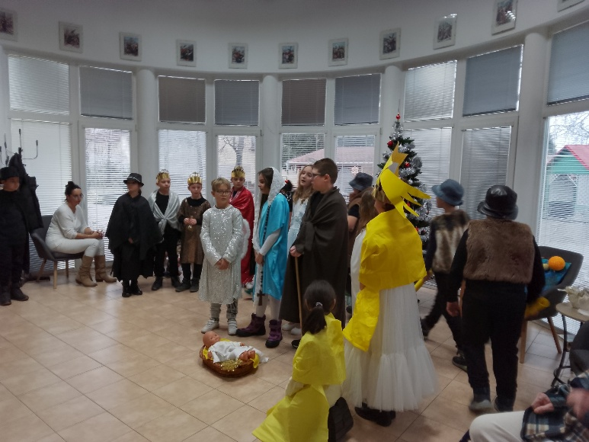

Koľko lásky sa zmestí do krabice od topánok?
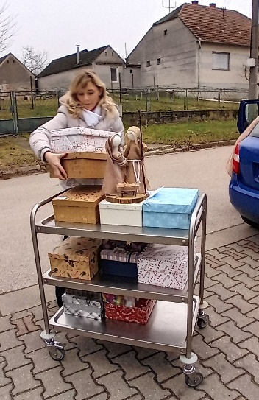
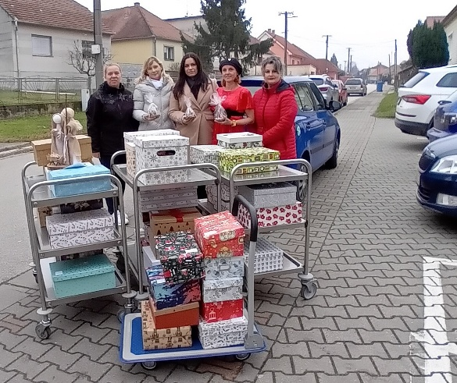
V predvianočnom období sa na Slovensku už niekoľko rokov koná jedna z najkrajších dobrovoľníckych iniciatív — zbierka “Koľko Lásky sa zmestí do krabice od topánok?“. Tento projekt občianskeho združenia “Koľko Lásky o.z.” dáva ľuďom po celej krajine možnosť obdarovať osamelých seniorov darčekmi, ktoré nielen potešia, ale aj pripomenú, že na nich niekto myslí. Krabičky predstavujú posolstvo ľudskej blízkosti a spolupatričnosti pre tých, ktorí to najviac potrebujú. Týmto jednoduchým gestom učíme mladšie generácie pomáhať a prejaviť empatiu staršej generácie. Ďakujeme všetkým dobrým ľuďom, ktorí pomohli naplniť krabičky rôznymi drobnosťami, aby ich rozbaľovanie vyčarilo radosť a úsmev na tvárach našich starkých. Ďakujem ôsmakom ZŠ za vyrobenie a darovanie Svätej rodiny klientom zariadenia. Poďakovanie patrí učiteľskému kolektívu ZŠ v Gbeloch za zorganizovanie a dovezenie zbierky do zariadenia.
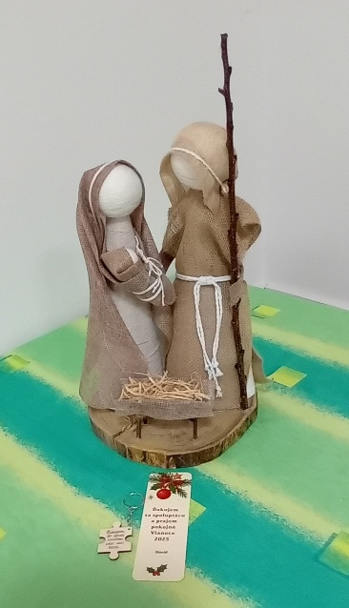
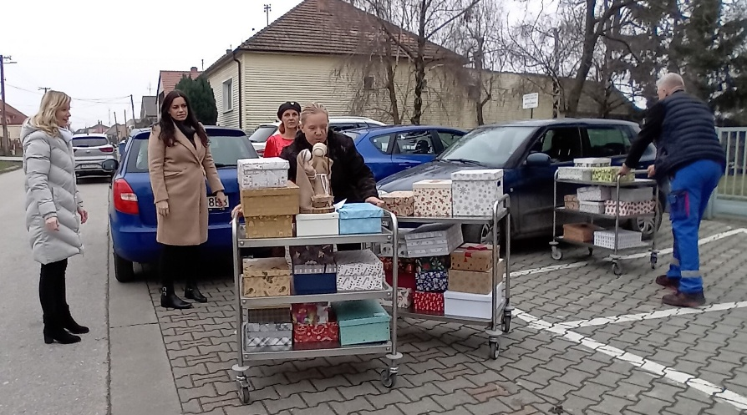

Keď “Gbelskí spjeváci” spievajú …
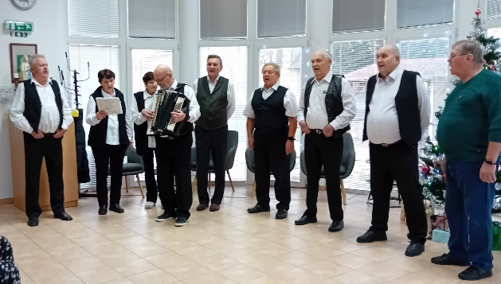
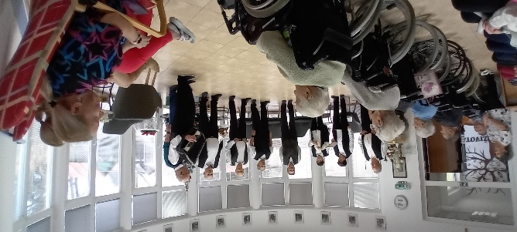
Obyvatelia zariadenia si užili nádherné popoludnie plné tradičného folklóru a vianočných piesní. Na vystúpenie sa tešili už od rána a keď zazneli prvé tóny známych piesní, v miestnosti sa objavili úsmevy a mnohí si pospevovali. Spevácka skupina “Gbelskí spjeváci” rozozvučali srdcia našich seniorov svojou hudbou a spevom. Známe piesne vyčarili úsmevy na tvárach, oživili spomienky a vytvorili krásnu, predvianočnú atmosféru. Hudba má silu spájať a prinášať radosť v každom veku. Ďakujeme p. Bolebruchovi a členom skupiny za nezabudnuteľné chvíle pri dobrej muzike.

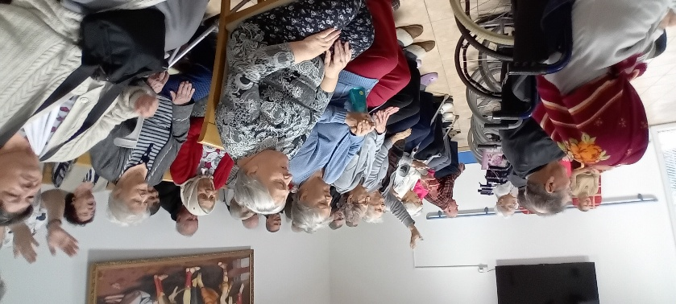

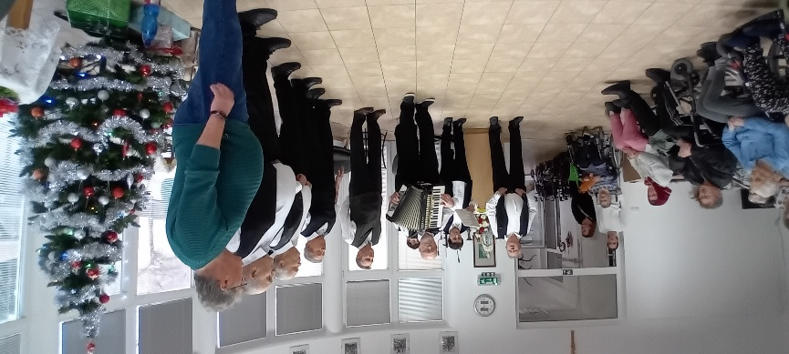

Pán farár Andrej Fordinál slúžil omšu v zariadení
Veľadôstojný pán farár Andrej Fordinál prišiel v tomto čase pripraviť našich klientov na sviatky Narodenia Pána, duchovné očistenie a pripomenutie si významu Adventu a Vianoc. V tomto predvianočnom čase mu aj my chceme zo srdca poďakovať za to, že pravidelne každý mesiac prichádza medzi nás do zariadenia, aby nám odslúžil svätú omšu, prinášal pokoj, nádej a Božie slovo. Jeho prítomnosť, slová a duchovná služba sú pre nás veľkým povzbudením. Pri príležitosti jeho narodenín mu aj my želáme veľa zdravia, radosti, síl do ďalších rokov a hojné Božie požehnanie.
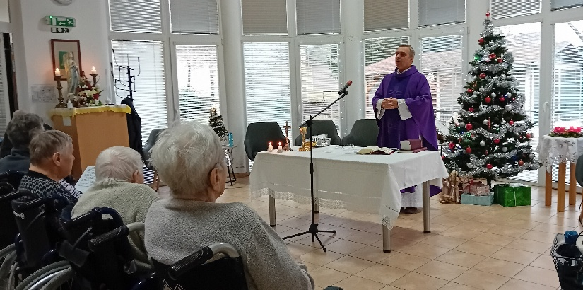
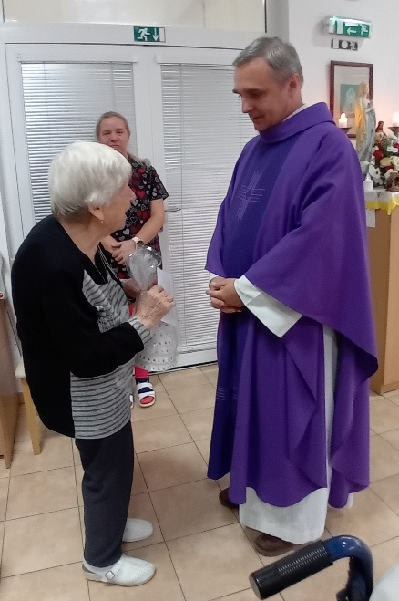

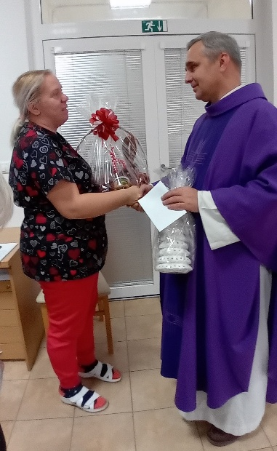

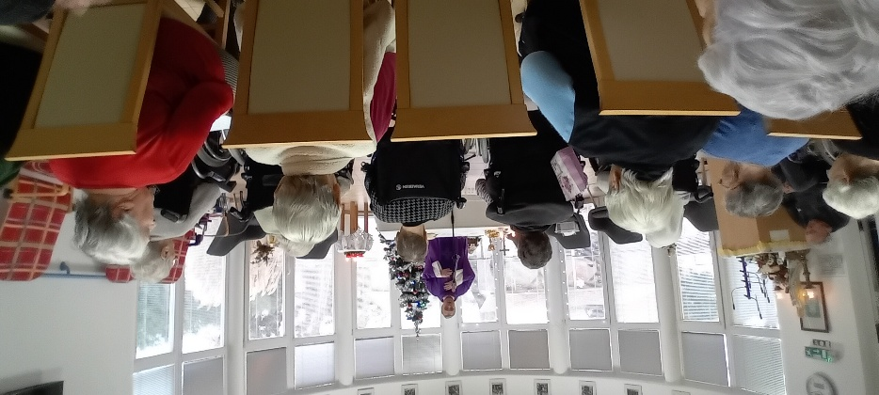

Mladí speváci priniesli radosť seniorom
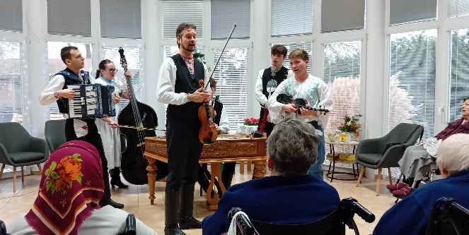
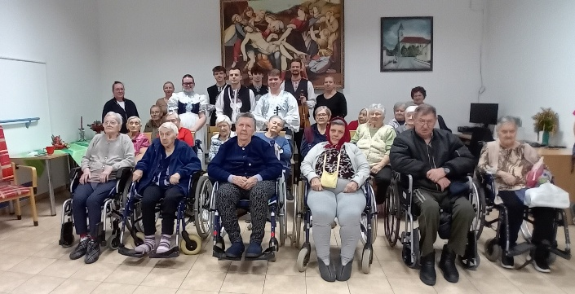
Dňa 23. decembra zavítala do nášho zariadenia spevácka skupina mladých ľudí “Kamarádzi z kútu”, ktorí svojím vystúpením vytvorili nezabudnuteľnú predvianočnú atmosféru. Ich energia a úprimná radosť zo spevu sa rýchlo preniesli aj na našich seniorov. Známe melódie spojili generácie, vyčarili úsmevy na tvárach a naplnili priestor pocitom pohody a spolupatričnosti. Ďakujeme mladým spevákom za to, že si našli čas a popoludnie strávili s našimi klientami. Dokázali, že hudba nemá vek a že stretnutia mladých so staršími majú veľký význam. Ďakujeme za krásny zážitok a prajeme všetkým pokojné a radostné sviatky.
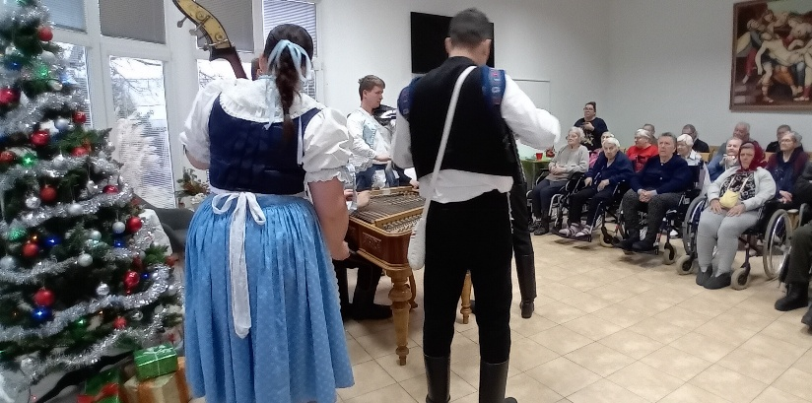

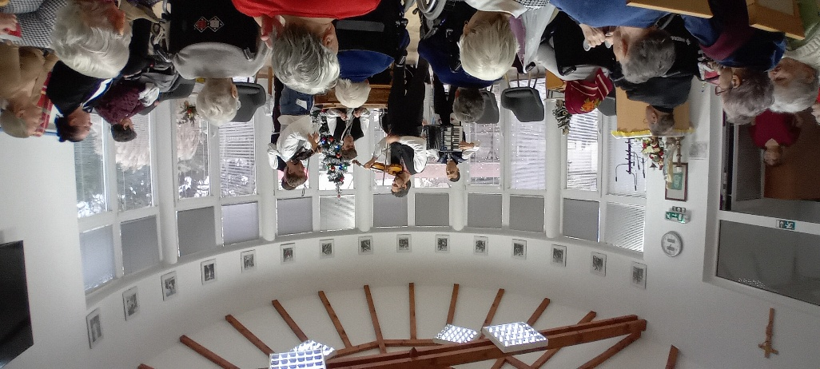

Štedrý deň plný radosti a darčekov
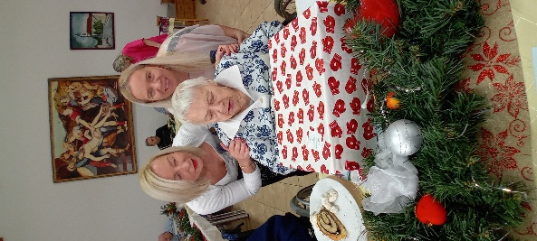
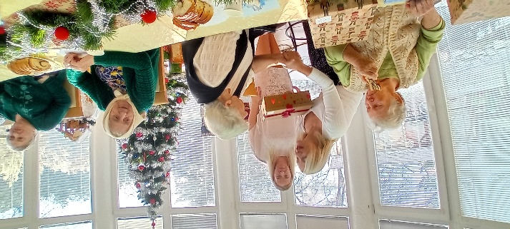
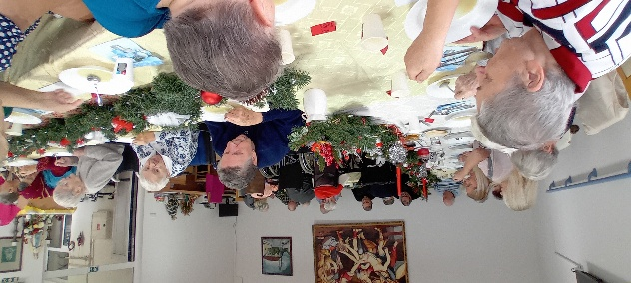
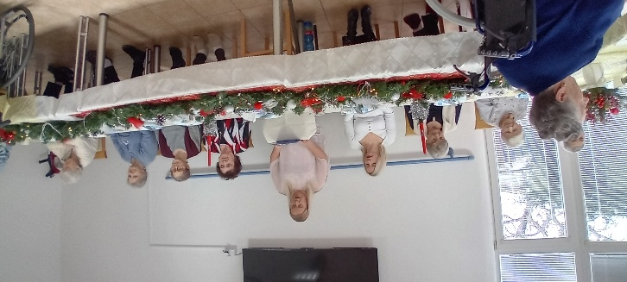
Vianočný čas sme s našimi klientami oslávili spoločným Štedrým obedom, ktorý sa niesol v duchu tradícií, vianočnej hudby, vône vynikajúceho punču a malých darčekov v krabičke. Seniori si vychutnali obed pripravený našimi kuchárkami, pri ktorom nechýbali oplátky s medom, klasické vianočné jedlá a orechovo-vanilkové rohlíčky napečené samotnými klientami. Slávnostnú náladu dotvárali stoly ozdobené krásnymi vianočnými dekoráciami. Pripomenuli sme si vianočné zvyky, popriali si zdravie, šťastie, zdieľali spomienky a príbehy z minulosti. Počúvali sme vianočné koledy, ktoré vytvorili hrejivé čaro Štedrého dňa. Naši seniori prežili tento deň naplno. Štedrý deň v našom zariadení nebol len o jedle a darčekoch, ale predovšetkým o spoločne strávenom čase, blízkosti a pocite, že nikto nie je sám. Práve takéto chvíle nám pripomínajú, že Vianoce sú o vzájomnej podpore, ľudskosti a teple, ktoré dokáže naplniť srdce každého z nás. Veľké poďakovanie patrí kuchárkam, ktoré s ochotou, trpezlivosťou a srdcom pripravili slávnostný obed. Všetkým prajeme pokojné a radostné Vianoce plné lásky a pohody.
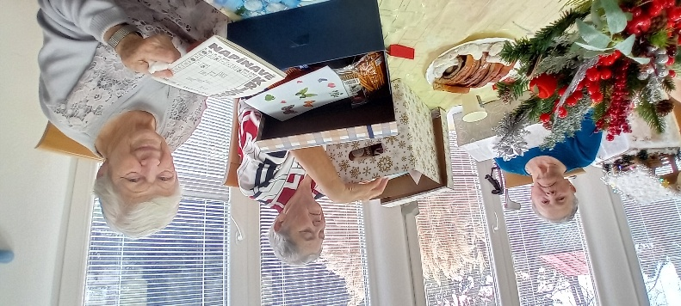

Silvester s našimi klientami
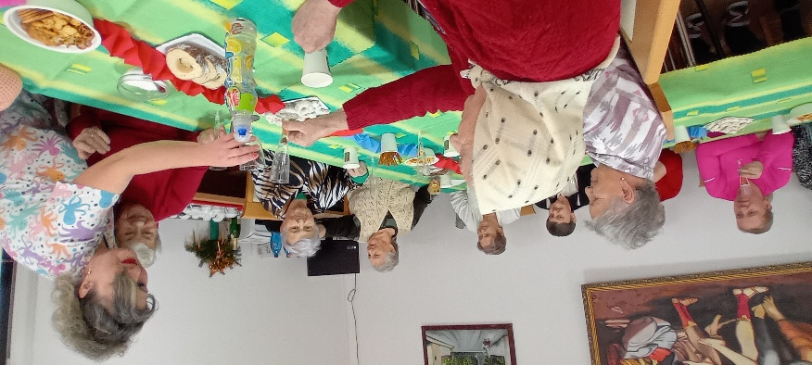
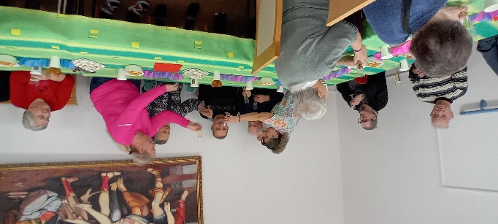
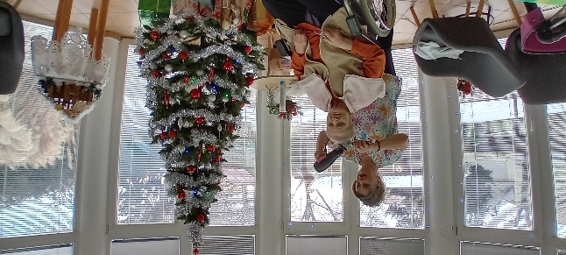
Posledný deň v roku má svoje čaro v každom veku a inak tomu nebolo ani v našom zariadení. Silvestrovská nálada sa začala už doobeda. Pre obyvateľky sme pripravili skrášlovací program – úpravu tváre, vlasov, alebo príjemnú masáž. Popoludnajšie stretnutie v spoločenskej miestnosti spríjemnili dekorácie a stoly plné sladkého pečiva aj slaných pochutín, ktoré potešili každého. Atmosféru príchodu Nového roka dotvárali prskavky a farebné confetti. Známe melódie vyvolali dobrú náladu, mnohí seniori si zaspievali alebo zatancovali. Príchod Nového roka sme privítali o pár hodín skôr s pohárom šampanského a prianím zdravia, pokoja a spokojnosti. Spoločný Silvester s klientami opäť ukázal, že aj malé gestá, ľudská blízkosť a spoločné zážitky majú veľkú hodnotu. Pre seniorov sú tieto chvíle dôkazom, že aj v zariadení sa Nový rok môže začať s úsmevom. Chceme sa úprimne poďakovať všetkým, ktorí sa s láskou starajú o tento domov a svojou prácou prispievajú k tomu, aby sa tu každý cítil dobre. Do Nového roka prajeme veľa zdravia, šťastia a spokojnosti.
